Volume 06 Robot Communication and APIs

08. Edge APIs

08.01 Edge API Design Principles: Low Latency / Offline First
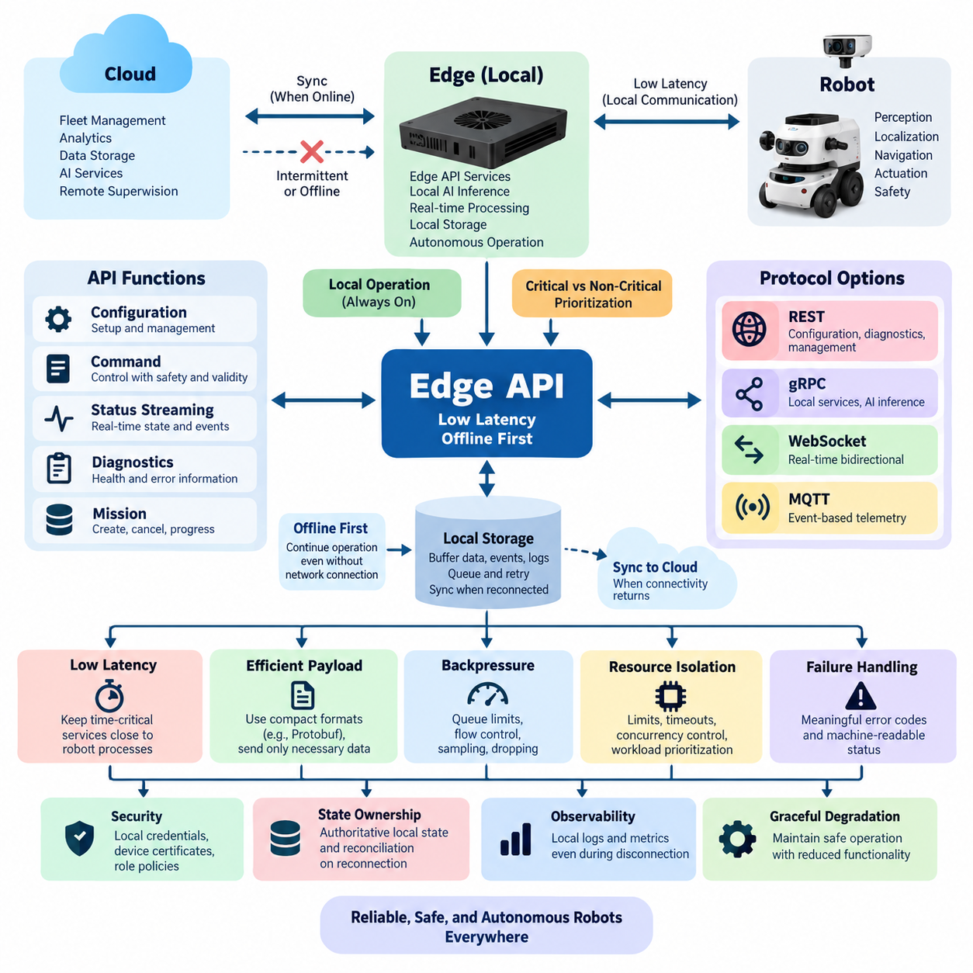
로봇공학(Robotics)의 엣지 API(Edge API)는 기존 클라우드 API(Cloud API)와 근본적으로 다른 운영 가정을 기반으로 설계된다. 로봇은 외부 연결이 느리거나 간헐적이거나 완전히 사용할 수 없는 상황에서도 안전하고 예측 가능하게 계속 동작해야 한다. 따라서 API는 단순한 원격 서비스 인터페이스가 아니라 로봇의 로컬 운영 인프라(Local Operational Infrastructure)의 일부가 된다. 낮은 지연시간(Low Latency), 결정론적 동작(Deterministic Behavior), 제한된 자원 소비(Bounded Resource Consumption), 오프라인 자율성(Offline Autonomy)이 핵심 설계 요구사항이 된다.
낮은 지연시간 설계(Low-Latency Design)는 시간에 민감한 API 서비스를 이를 사용하는 프로세스와 물리적·논리적으로 가까운 위치에 배치하는 것에서 시작한다. 인식 결과(Perception Results), 위치추정 값(Localization Estimates), 내비게이션 명령(Navigation Commands), 액추에이터 요청(Actuator Requests), 안전 상태(Safety States), 로컬 AI 추론(Local AI Inference)은 일반적으로 로봇 또는 인접 엣지 컴퓨터(Edge Computer) 내부에서 처리되어야 한다. 이러한 상호작용을 원격 클라우드를 통해 처리하면 네트워크 지연(Network Delay), 지터(Jitter), 패킷 손실(Packet Loss), 외부 인프라 의존성이 발생할 수 있다.
엣지 API(Edge API)는 핵심 운영 경로(Hard Operational Path)와 감독·정보 경로(Supervisory and Informational Path)를 구분해야 한다. 모션(Motion)이나 즉각적인 로봇 동작에 영향을 미치는 명령은 밀리초 단위의 처리가 필요할 수 있지만, 임무 이력(Mission History), 진단(Diagnostics), 분석(Analytics), 구성 동기화(Configuration Synchronization)는 훨씬 큰 지연을 허용할 수 있다. 모든 API 트래픽을 동일하게 처리하면 자원이 낭비되고 비핵심 워크로드(Noncritical Workload)가 제어 관련 통신을 방해할 수 있으므로 우선순위 분리(Priority Separation)는 중요한 아키텍처 특성이 된다.
오프라인 우선 설계(Offline-First Design)는 연결성을 먼저 가정하는 대신 연결 단절(Disconnection)을 기본적인 운영 조건으로 고려한다. 네트워크 장애(Network Failure)를 예외적인 상태로 취급하지 않고 클라우드 접근(Cloud Access)을 간헐적으로 사용할 수 있는 기능으로 취급한다. 로컬 내비게이션(Local Navigation), 안전 감독(Safety Supervision), 임무 실행(Mission Execution), 상태 추정(State Estimation), 일부 추론 서비스(Inference Services)를 포함한 필수 로봇 기능은 클라우드 API가 없어도 계속 동작해야 한다. 이를 통해 로컬 운영 권한(Local Operational Authority)과 원격 서비스(Remote Services)를 명확하게 분리할 수 있다.
로컬 영속성(Local Persistence)은 이러한 모델의 핵심 요소이다. 엣지 애플리케이션(Edge Application)이 연결되지 않은 상태에서 텔레메트리(Telemetry), 이벤트(Event), 진단 기록(Diagnostic Records), 임무 업데이트(Mission Updates), 검사 결과(Inspection Results)를 생성하면 해당 정보를 폐기하지 않고 내구성 있는 로컬 저장소(Durable Local Storage)에 기록해야 한다. 이후 연결이 복구되면 동기화 구성요소(Synchronization Component)가 버퍼링된 정보를 전송한다. 따라서 API 아키텍처에는 큐(Queue), 저장 한도(Storage Limit), 만료(Expiration), 재시도 간격(Retry Interval), 순서 보장(Ordering), 중복 제거(Deduplication), 부분 전송 복구(Partial Transfer Recovery)에 대한 명확한 정책이 필요하다.
명령(Command)은 텔레메트리보다 신중하게 처리해야 한다. 오래된 명령이 재실행되면 실제 물리적 결과(Physical Consequence)가 발생할 수 있기 때문이다. 엣지 API는 운영 요청에 식별자(Identifier), 타임스탬프(Timestamp), 유효 기간(Validity Interval), 시퀀스 정보(Sequence Information), 실행 상태(Execution State)를 포함해야 한다. 가능한 경우 멱등 연산(Idempotent Operation)을 사용하여 재전송이 의도하지 않은 반복 동작을 발생시키지 않도록 해야 한다. 재연결 이후 더 이상 유효하지 않은 명령은 로봇에 늦게 도착했다는 이유만으로 실행되지 않고 로컬에서 만료되어야 한다.
상태 소유권(State Ownership) 역시 명확하게 정의해야 한다. 엣지(Edge)는 즉각적인 로봇 동작에 필요한 운영 상태(Operational State)의 권위 있는 표현(Authoritative Representation)을 유지하고, 클라우드 및 플릿 시스템(Fleet System)은 감독과 협업을 위한 동기화된 상태를 유지할 수 있다. 연결이 끊어지면 이러한 상태 표현은 자연스럽게 서로 달라진다. 따라서 재연결 시 단순히 가장 최근에 수신된 메시지를 사용하는 것이 아니라 버전 번호(Version Number), 타임스탬프(Timestamp), 시퀀스 카운터(Sequence Counter), 상태 머신 전이(State-Machine Transition), 도메인별 충돌 정책(Domain-Specific Conflict Policy)을 기반으로 상태를 조정해야 한다.
프로토콜 선택(Protocol Selection)은 하나의 기술을 모든 통신에 강제하기보다 통신 패턴(Communication Pattern)에 따라 결정해야 한다. REST는 구성(Configuration), 진단(Diagnostics), 관리(Management), 자원 중심 연산(Resource-Oriented Operation)에 적합하다. gRPC는 로컬 서비스(Local Service)와 AI 추론 인터페이스(AI Inference Interface)에 적합한 간결하고 강타입(Strongly Typed) 기반의 통신을 제공한다. 웹소켓(WebSocket)은 지속적인 양방향 상태 교환을 지원하며, MQTT는 이벤트 중심 텔레메트리(Event-Oriented Telemetry)와 비동기 메시징(Asynchronous Messaging)에 효과적이다. 실용적인 엣지 플랫폼은 일관된 도메인 모델(Domain Model)을 기반으로 여러 프로토콜을 함께 제공할 수 있다.
직렬화(Serialization)와 페이로드 설계(Payload Design)는 자원이 제한된 엣지 컴퓨터에서 지연시간에 직접적인 영향을 미친다. 대규모 JSON 구조, 반복되는 메타데이터(Metadata), 불필요한 이미지 인코딩(Image Encoding), 과도한 객체 변환(Object Conversion)은 CPU 부하, 메모리 할당, 대역폭 사용량, 꼬리 지연시간(Tail Latency)을 증가시킨다. 프로토콜 버퍼(Protocol Buffers)와 같은 바이너리 형식(Binary Format)은 고주파 내부 인터페이스의 오버헤드를 줄일 수 있으며, 사람이 읽을 수 있는 JSON은 관리와 디버깅(Debugging)에 유용하다. 페이로드는 소비자가 실제로 필요로 하는 정보만 포함하고 변경되지 않은 상태의 반복 전송을 최소화해야 한다.
엣지 API에는 역압(Backpressure) 처리가 필요하다. 센서와 AI 파이프라인(AI Pipeline)이 소비자가 처리할 수 있는 속도보다 빠르게 정보를 생성할 수 있기 때문이다. 카메라 검출(Camera Detection), 라이다 기반 객체(LiDAR-Derived Object), 위치추정 업데이트(Localization Update), 진단 이벤트(Diagnostic Event)는 서로 매우 다른 주기로 발생한다. 제한된 큐(Bounded Queue)와 흐름 제어(Flow Control)가 없다면 일시적인 과부하가 메모리 고갈과 시스템 불안정으로 발전할 수 있다. 따라서 API는 데이터 스트림의 운영 중요도에 따라 큐 용량, 샘플링 정책(Sampling Policy), 메시지 폐기 규칙(Message Dropping Rule), 집계 방식(Aggregation), 소비자 승인(Consumer Acknowledgement)을 정의해야 한다.
자원 격리(Resource Isolation) 역시 중요하다. 하나의 엣지 컴퓨터에서 인식(Perception), 위치추정(Localization), 계획(Planning), 추론(Inference), 로깅(Logging), 네트워킹(Networking), API 서비스가 동시에 실행되는 경우가 많기 때문이다. 하나의 API 요청이 CPU 시간, GPU 메모리, RAM, 스레드(Thread), 파일 디스크립터(File Descriptor), 저장장치 대역폭을 무제한으로 소비해서는 안 된다. 타임아웃(Timeout), 동시성 제한(Concurrency Limit), 요청 크기 제한(Request-Size Limit), 프로세스 격리(Process Isolation), 워크로드 우선순위(Workload Prioritization)를 적용하여 관리 트래픽이나 고비용 추론 요청이 내비게이션 또는 안전 핵심 기능을 저하시키지 않도록 해야 한다.
장애 처리(Failure Handling)는 일반적인 통신 오류만 반환하는 대신 의미 있는 운영 시맨틱(Operational Semantics)을 제공해야 한다. 클라이언트는 사용할 수 없는 하드웨어(Unavailable Hardware), 오래된 센서 정보(Stale Sensor Information), 과부하된 추론 서비스(Overloaded Inference Service), 거부된 명령(Rejected Command), 만료된 요청(Expired Request), 저하된 위치추정(Degraded Localization), 클라우드 연결 단절(Disconnected Cloud Service), 안전 관련 동작 억제(Safety-Related Inhibition)를 구별할 수 있어야 한다. 구조화된 오류 코드(Structured Error Code)와 기계 판독형 상태 정보(Machine-Readable Status Information)는 로컬 애플리케이션이 텍스트 오류 해석에 의존하지 않고 적절한 복구 동작을 선택하도록 한다.
보안(Security)은 원격 신원 제공자(Remote Identity Provider)에 지속적으로 접근할 수 없는 상황에서도 유지되어야 한다. 따라서 엣지 시스템은 로컬에서 검증 가능한 자격 증명(Locally Verifiable Credentials), 캐시된 권한 정보(Cached Authorization Information), 장치 인증서(Device Certificate), 보호된 키(Protected Key), 로컬 역할 정책(Local Role Policy)을 필요로 할 수 있다. 인증 실패(Authentication Failure)가 위험한 동작을 유발해서는 안 되지만, 연결 단절이 권한 부여(Authorization)를 자동으로 비활성화해서도 안 된다. 오프라인에서 허용되는 작업, 강화된 자격 증명이 필요한 작업, 신뢰할 수 있는 인프라가 복구될 때까지 대기해야 하는 작업을 명확하게 정의해야 한다.
관측 가능성(Observability) 역시 로컬에서 동작해야 한다. 요청 지연시간(Request Latency), 타임아웃 빈도(Timeout Frequency), 큐 깊이(Queue Depth), 폐기 메시지(Dropped Messages), 동기화 백로그(Synchronization Backlog), CPU 및 메모리 압력(Resource Pressure), 저장공간 사용량(Storage Consumption), 서비스 상태(Service Health), 연결 상태(Connectivity State)는 네트워크 장애 중에도 측정할 수 있어야 한다. 로컬 로그(Local Log)와 메트릭(Metric)은 이후 플릿 또는 클라우드 플랫폼으로 동기화하여 연결이 끊어진 동안 발생한 이벤트의 증거를 보존하고 장애 원인을 재구성할 수 있도록 한다.
점진적 성능 저하(Graceful Degradation)는 이러한 원칙들을 하나의 운영 전략으로 연결한다. 클라우드 연결이 손실되면 로봇 전체를 즉시 정지시키는 대신 먼저 클라우드 의존형 부가 기능(Cloud-Dependent Enhancement)을 제거해야 한다. 중요하지 않은 엣지 서비스가 손실되면 안전한 이동을 유지하면서 인식 품질이나 분석 기능을 제한할 수 있다. 반대로 안전한 운영에 필수적인 서비스가 실패하면 정의된 저하 상태(Degraded State) 또는 안전 상태(Safe State)로 전환해야 한다. API 계약(API Contract)은 이러한 기능 상태 전이(Capability Transition)를 모든 종속 구성요소에 명확하게 전달해야 한다.
결과적으로 엣지 API 아키텍처(Edge API Architecture)는 단순히 클라우드 API를 축소하여 로봇에 배치한 구조가 아니다. 이는 물리적 결과(Physical Consequences), 불확실한 네트워크(Uncertain Networks), 제한된 컴퓨팅 자원(Constrained Computation), 영속 상태(Persistent State), 예측 가능한 복구(Predictable Recovery)를 중심으로 설계된 로컬 자율성 경계(Local Autonomy Boundary)이다. 낮은 지연시간(Low Latency)은 계산과 통신이 어디에서 수행되어야 하는지를 결정하고, 오프라인 우선 설계(Offline-First Design)는 연결 단절 중 상태와 서비스가 어떻게 유지되어야 하는지를 결정한다. 두 원칙을 결합하면 로봇은 로컬에서 독립적으로 운영되면서 연결이 가능한 경우 클라우드, 플릿(Fleet), 엔터프라이즈 시스템(Enterprise System)과 지속적으로 협력할 수 있다.

08.02 Edge REST API Server: FastAPI on Jetson [w/Code]
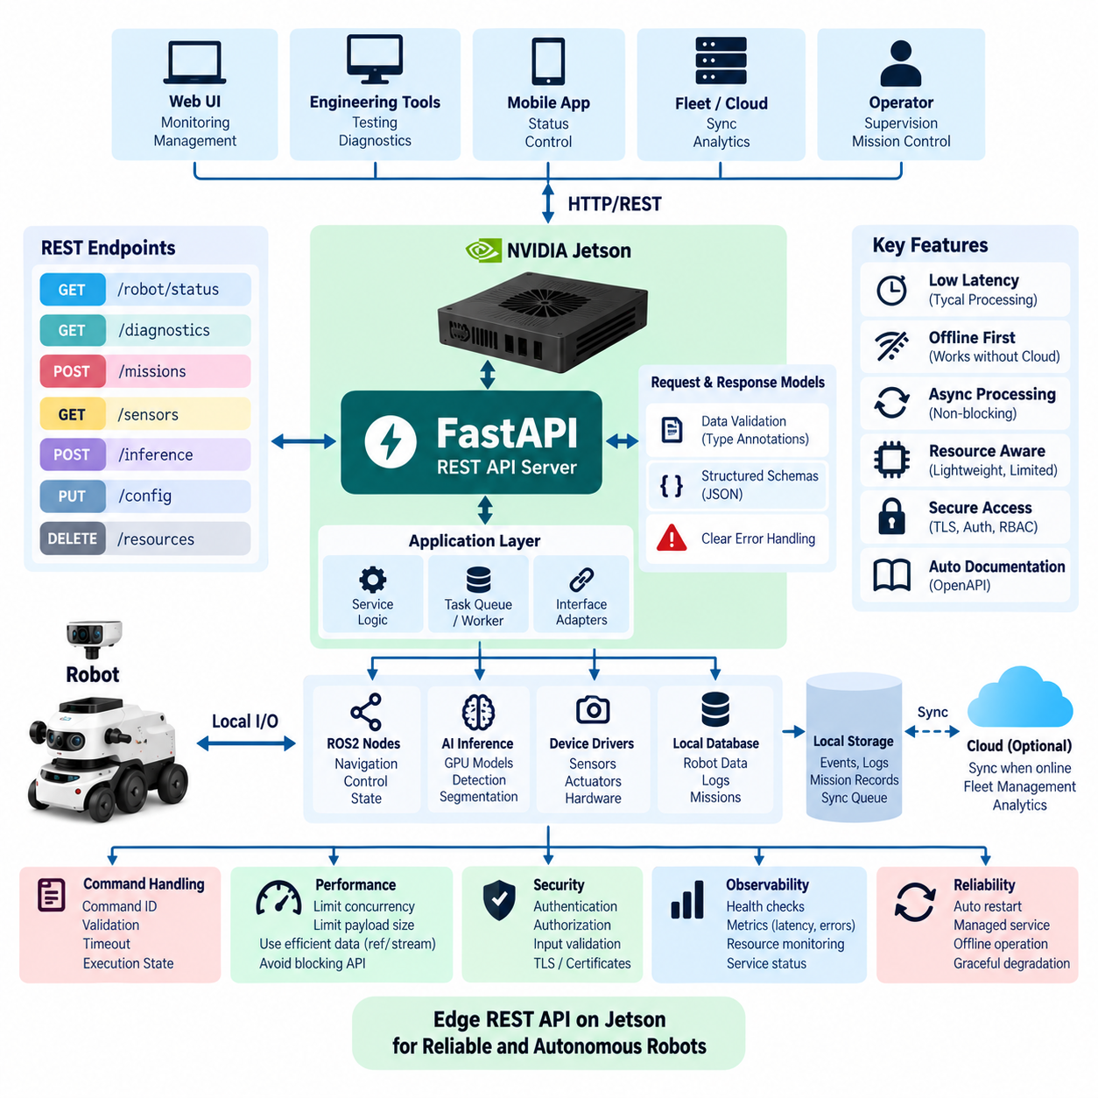
FastAPI는 NVIDIA 젯슨(Jetson) 엣지 컴퓨터(Edge Computer)에서 직접 REST API 서비스를 구현하기 위한 실용적인 프레임워크(Framework)를 제공한다. 로봇 시스템에서 젯슨은 일반적으로 인식(Perception), AI 추론(AI Inference), 내비게이션 지원(Navigation Support), 진단(Diagnostics), 장치 관리(Device Management) 프로세스를 센서와 액추에이터 가까이에서 실행한다. FastAPI 서버는 이러한 기능을 구조화된 HTTP 엔드포인트(Endpoint)로 제공하여 로컬 애플리케이션, 로봇 컨트롤러, 엔지니어링 도구 및 감독 시스템이 일관된 인터페이스를 통해 엣지 서비스와 상호작용하도록 한다.
젯슨에서 REST 서버를 실행하는 주요 아키텍처적 장점은 로컬성(Locality)이다. 로봇 상태, 구성(Configuration), 진단, 센서 메타데이터(Sensor Metadata), AI 추론에 대한 요청을 클라우드 네트워크를 거치지 않고 처리할 수 있다. 이는 통신 지연시간(Communication Latency)을 줄이고 외부 연결이 저하되거나 사용할 수 없는 경우에도 API를 유지할 수 있게 한다. 따라서 이 설계는 서비스 엔드포인트를 로봇의 로컬 컴퓨팅 환경에 배치함으로써 엣지 API의 낮은 지연시간(Low Latency) 및 오프라인 우선(Offline-First) 원칙을 확장한다.
일반적인 아키텍처에서는 FastAPI 계층(Layer)과 기반 로봇 기능을 분리한다. HTTP 엔드포인트 내부에 복잡한 인식, 제어(Control), 추론 로직을 직접 포함해서는 안 된다. 대신 API 계층은 요청을 검증하고 애플리케이션 서비스(Application Service)를 호출한 후 내부 결과를 안정적인 응답 모델(Response Model)로 변환한다. 애플리케이션 계층은 ROS2 노드(Node), 추론 엔진(Inference Engine), 로컬 데이터베이스(Local Database), 장치 드라이버(Device Driver), 전용 프로세스와 통신하고 FastAPI는 외부 API 시맨틱(API Semantics)과 HTTP 통신을 담당한다.
FastAPI는 파이썬 타입 어노테이션(Python Type Annotation)과 데이터 모델(Data Model)을 사용하여 요청 및 응답 구조를 명시적으로 정의한다. 따라서 로봇 명령에는 명령 식별자(Command Identifier), 대상 장치(Target Device), 요청 동작(Requested Action), 타임스탬프(Timestamp), 선택적인 실행 제약조건(Execution Constraint) 등의 매개변수를 지정할 수 있다. 상태 응답은 운영 모드(Operating Mode), 배터리 상태, 위치추정 상태(Localization Status), 센서 가용성(Sensor Availability), 서비스 상태(Service Health)를 표현할 수 있다. 명시적인 스키마(Schema)는 클라이언트와 엣지 서비스 사이의 모호성을 줄이고 잘못된 요청이 실제 로봇 구성요소에 도달하기 전에 거부할 수 있도록 한다.
엔드포인트 설계(Endpoint Design)는 내부 구현 세부사항을 노출하기보다 로봇의 자원(Resource)과 동작(Operation)을 반영해야 한다. `/robot/status`, `/diagnostics`, `/missions`, `/sensors`, `/inference`와 같은 경로는 의미 있는 자원 경계를 제공한다. 조회 작업은 GET, 생성 또는 실행 요청은 POST, 수정은 상황에 따라 PUT 또는 PATCH를 사용할 수 있으며 DELETE는 적절한 자원의 제거를 나타낼 수 있다. 그러나 물리적 명령(Physical Command)은 요청 재시도나 중복이 실제 동작을 발생시킬 수 있으므로 일반적인 웹 자원보다 강력한 시맨틱이 필요하다.
따라서 명령 엔드포인트(Command Endpoint)는 명령 식별성(Command Identity), 검증(Validation), 타임아웃(Timeout), 실행 상태 추적(Execution-State Tracking)을 포함해야 한다. FastAPI 서버가 요청을 수락했다고 해서 실제 물리적 동작이 완료되었다는 의미는 아니다. 서버는 수락 상태(Accepted State)를 반환한 후 별도의 상태 자원을 통해 클라이언트가 대기(Queued), 실행 중(Running), 완료(Completed), 거부(Rejected), 만료(Expired), 실패(Failed) 상태를 확인하도록 할 수 있다. 멱등성(Idempotency) 메커니즘은 클라이언트가 최초 명령의 수신 여부를 알 수 없는 일시적인 네트워크 장애 이후 요청을 재시도할 때 특히 중요하다.
비동기 처리(Asynchronous Processing)는 많은 엣지 작업이 파이썬 코드를 지속적으로 실행하기보다 다른 서비스의 응답을 기다리는 과정과 관련되므로 유용하다. FastAPI는 네트워크 통신, 데이터베이스 접근, 메시지 교환 및 기타 입출력 중심 작업(I/O-Oriented Task)을 효율적으로 처리할 수 있는 비동기 엔드포인트 핸들러(Asynchronous Endpoint Handler)를 지원한다. 그러나 계산 집약적인 AI 추론, 이미지 처리(Image Processing), 수치 연산(Numerical Operation)이 API 이벤트 루프(Event Loop)를 차단해서는 안 된다. 이러한 워크로드는 워커 프로세스(Worker Process), 추론 서비스, ROS2 구성요소 또는 GPU 실행 파이프라인으로 위임하는 것이 적절하다.
젯슨 시스템에서는 CPU 코어, GPU 용량, 메모리, 저장장치 대역폭(Storage Bandwidth), 열적 여유(Thermal Headroom)를 여러 로봇 워크로드가 공유하므로 명시적인 자원 관리(Resource Awareness)가 필요하다. API 서버는 인식 및 제어 프로세스에 비해 가볍게 유지되어야 한다. 따라서 요청 동시성(Request Concurrency), 페이로드 크기(Payload Size), 연결 수(Connection Count), 타임아웃, 워커 설정(Worker Configuration)을 제한해야 한다. 대규모 카메라 프레임이나 포인트 클라우드(Point Cloud)는 참조 정보, 압축 표현(Compressed Representation), 스트리밍 인터페이스 또는 전용 데이터 채널이 더 효율적일 경우 일반적인 REST 응답을 통해 직접 전송하지 않는 것이 바람직하다.
AI 추론은 대표적인 엣지 API 활용 사례이다. FastAPI 엔드포인트는 이미지 참조(Image Reference), 관심 영역(Region of Interest), 모델 식별자(Model Identifier), 추론 매개변수(Inference Parameter)를 입력받아 로컬 GPU 기반 추론 서비스(GPU-Backed Inference Service)를 호출할 수 있다. 응답은 검출 객체(Detected Object), 분류(Classification), 자세(Pose), 신뢰도(Confidence), 세그멘테이션 메타데이터(Segmentation Metadata) 또는 작업별 결과를 반환할 수 있다. REST 인터페이스와 추론 엔진을 분리하면 내부 구현이 변경되더라도 외부 클라이언트 변경을 최소화하면서 모델과 가속 프레임워크(Acceleration Framework)를 발전시킬 수 있다.
REST는 특히 관리 중심 상호작용(Management-Oriented Interaction)에 적합하지만 로봇 내부의 모든 통신 메커니즘을 대체해서는 안 된다. 고주파 센서 스트림(High-Frequency Sensor Stream)과 연속 제어 루프(Continuous Control Loop)는 일반적으로 ROS2, 공유 메모리(Shared Memory), gRPC 스트리밍(gRPC Streaming), 웹소켓(WebSocket) 또는 다른 실시간 지향 채널을 통해 처리하는 것이 적절하다. FastAPI는 구성, 스냅샷(Snapshot), 상태 정보, 임무 작업(Mission Operation), 추론 요청 및 관리 기능을 제공할 수 있다. 이러한 역할 분리는 편리한 HTTP 인터페이스가 시간에 민감한 데이터 경로의 병목(Bottleneck)이 되는 것을 방지한다.
로컬 영속성(Local Persistence)은 젯슨이 플릿(Fleet) 또는 클라우드 인프라와 연결되지 않았을 때에도 안정적인 운영을 지원한다. API에서 생성된 이벤트, 임무 기록(Mission Record), 진단 정보, 동기화 메타데이터(Synchronization Metadata)를 로컬 데이터베이스나 내구성 있는 큐(Durable Queue)에 기록할 수 있다. 연결이 복구되면 동기화 프로세스(Synchronization Process)가 선택된 기록을 상위 시스템으로 전달할 수 있다. FastAPI 서버는 로컬 로봇 기능이 성공적인 클라우드 통신에 종속되지 않도록 하면서 동기화 상태를 제공함으로써 엣지 아키텍처에서 요구되는 오프라인 우선 동작을 유지할 수 있다.
오류 처리(Error Handling)는 HTTP 전송 시맨틱(Transport Semantics)과 로봇 운영 시맨틱(Operational Semantics)을 구분해야 한다. 잘못된 입력은 적절한 클라이언트 오류(Client Error)를 발생시킬 수 있으며, 사용할 수 없는 내부 서비스, 과부하된 추론 엔진, 누락된 센서, 만료된 명령 또는 안전하지 않은 로봇 상태는 구조화된 애플리케이션 수준 오류 정보(Application-Level Error Information)로 표현해야 한다. 응답에는 안정적인 오류 식별자(Error Identifier)와 기계 판독형 컨텍스트(Machine-Readable Context)를 포함하여 클라이언트가 단순한 사람이 읽는 메시지에 의존하지 않고 재시도, 대기, 진단 요청 또는 동작 중지 여부를 결정하도록 해야 한다.
REST API가 주로 로컬 네트워크(Local Network)를 대상으로 하더라도 보안(Security)은 반드시 필요하다. 서버는 클라이언트를 인증(Authentication)하고 역할(Role)이나 권한(Capability)에 따라 작업을 인가(Authorization)하며 모든 외부 입력을 검증하고 민감한 엔드포인트를 보호해야 한다. TLS를 통해 통신을 보호할 수 있으며 인증서(Certificate), 토큰(Token), 로컬 관리 자격 증명(Locally Managed Credential)을 사용하여 신원을 확인할 수 있다. 모션 명령(Motion Command), 구성 변경, 소프트웨어 업데이트 또는 안전 관련 작업과 같은 민감한 기능에는 읽기 전용 텔레메트리나 상태 조회보다 강화된 인가 제어가 적용되어야 한다.
FastAPI는 선언된 라우트(Route)와 스키마에서 자동으로 생성되는 API 문서화(Automatic API Documentation)도 지원하며 이는 로봇 통합 및 테스트 과정에서 유용하다. 개발자는 별도의 인터페이스 설명서를 완전히 독립적으로 관리하지 않고도 사용 가능한 엔드포인트를 확인하고 요청 형식을 이해하며 선택한 작업을 시험할 수 있다. 그러나 운영 시스템(Production System)에서는 엔지니어링 편의성이 의도하지 않게 공격 표면(Attack Surface)을 확대하지 않도록 배포 정책에 따라 문서 공개와 대화형 테스트(Interactive Testing) 기능을 제어해야 한다.
젯슨에서의 배포(Deployment)는 API를 개발자가 수동으로 실행하는 프로세스가 아니라 관리되는 서비스(Managed Service)로 취급해야 한다. FastAPI 애플리케이션은 ASGI 서버를 기반으로 실행하고 운영체제, 컨테이너 런타임(Container Runtime) 또는 다른 서비스 관리자(Service Manager)를 통해 감독할 수 있다. 시작 의존성(Startup Dependency), 재시작 정책(Restart Policy), 상태 확인(Health Check), 로그, 환경 구성(Environment Configuration), 모델 및 장치 가용성을 명확하게 정의해야 한다. 재부팅이나 장애 이후에도 운영자의 수동 개입 없이 서비스가 예측 가능한 방식으로 복구되어야 한다.
상태 확인 및 관측 가능성 엔드포인트(Health and Observability Endpoint)는 API 자체뿐만 아니라 API 뒤에서 실행되는 서비스의 상태도 확인할 수 있게 한다. 기본 생존성 확인(Liveness Check)은 서버 프로세스가 실행 중인지 나타내며, 준비 상태 확인(Readiness Check)은 ROS2 인터페이스, 로컬 데이터베이스, 센서 또는 추론 서비스와 같은 의존성을 검증할 수 있다. 요청 지연시간, 오류율(Error Rate), 활성 연결(Active Connection), 큐 깊이(Queue Depth), CPU 및 메모리 사용량, 추론 시간을 측정하면 젯슨이 자원 한계에 접근하고 있는지 또는 성능 저하 상태에 있는지를 판단할 수 있다.
결과적으로 젯슨 기반 FastAPI(FastAPI-on-Jetson) 아키텍처는 로컬 로봇 기능과 이를 사용해야 하는 애플리케이션 사이에 명확한 경계(Boundary)를 형성한다. FastAPI는 구조화된 REST 시맨틱, 스키마 검증(Schema Validation), 비동기 요청 처리, API 문서화를 제공하고 젯슨은 센서, 로봇 소프트웨어 및 가속 AI 연산(Accelerated AI Computation)에 대한 물리적 근접성을 제공한다. 제한된 자원 관리, 로컬 영속성, 안전한 접근(Secure Access), 명시적인 장애 처리, 시간 핵심 통신 경로의 분리를 함께 적용하면 유지보수 가능한 엣지 로봇 서비스(Edge Robot Service)를 구축하기 위한 실용적인 기반을 제공할 수 있다.

08.03 Edge gRPC Service: Local AI Inference API [w/Code]
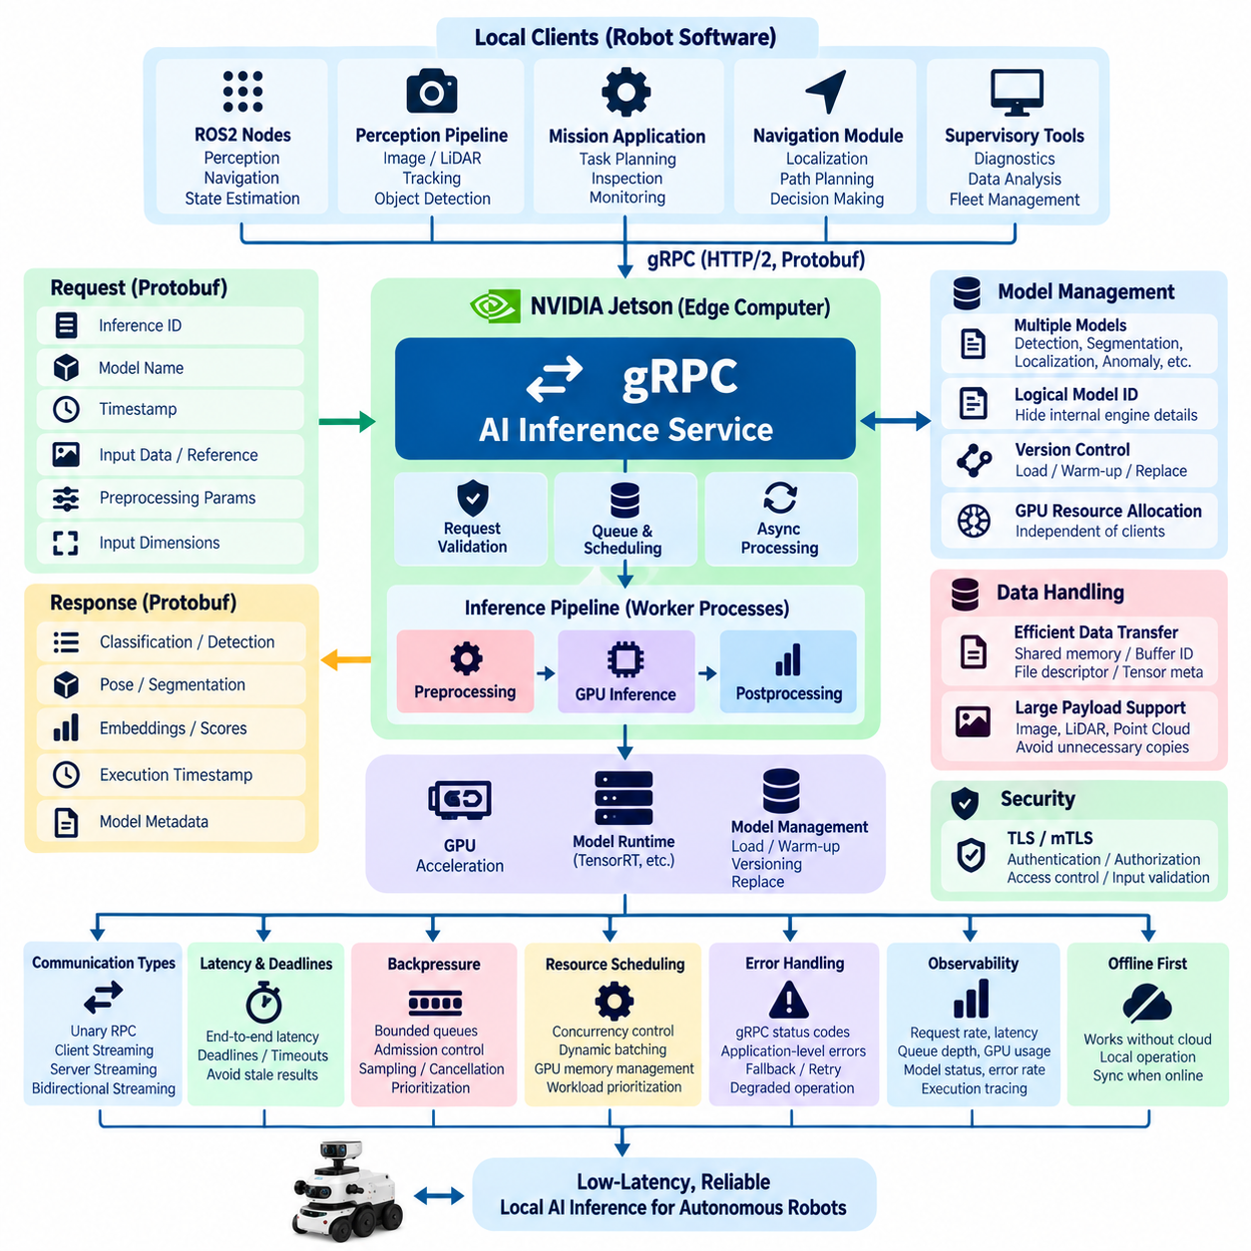
gRPC는 강타입 인터페이스(Strongly Typed Interface), 간결한 프로토콜 버퍼(Protocol Buffers) 직렬화, HTTP/2 전송, 효율적인 요청-응답(Request-Response) 및 스트리밍 통신(Streaming Communication)을 제공하므로 엣지 로봇(Edge Robot)의 로컬 AI 추론 서비스(Local AI Inference Service)에 매우 적합하다. 모든 AI 모델을 인식, 내비게이션 또는 애플리케이션 프로세스 내부에 직접 포함하는 대신 엣지 컴퓨터는 추론 기능을 독립적인 로컬 서비스로 제공할 수 있다. 이를 통해 로봇 소프트웨어는 안정적인 API 계약(API Contract)을 통해 GPU 가속 지능(GPU-Accelerated Intelligence)을 사용하고 모델 구현은 서비스 경계(Service Boundary) 내부에서 독립적으로 관리된다.
일반적인 아키텍처에서는 gRPC 추론 서버(Inference Server)를 로봇의 젯슨(Jetson) 또는 다른 GPU 기반 엣지 컴퓨터에 배치한다. 로컬 클라이언트(Local Client)는 ROS2 노드(Node), 인식 파이프라인(Perception Pipeline), 임무 애플리케이션(Mission Application), 내비게이션 구성요소 또는 감독 프로세스(Supervisory Process)가 될 수 있다. 이러한 클라이언트는 로컬 네트워크나 루프백 인터페이스(Loopback Interface)를 통해 구조화된 추론 요청을 전송하고 서버는 사용 가능한 가속기(Accelerator)를 이용하여 모델을 실행한다. 통신을 로컬에 유지하면 클라우드 왕복 통신을 제거하고 외부 연결이 없어도 예측 가능한 운영을 지원할 수 있다.
서비스 계약(Service Contract)은 일반적으로 프로토콜 버퍼(Protocol Buffers)를 사용하여 정의한다. 요청 메시지에는 추론 식별자(Inference Identifier), 모델 이름(Model Name), 타임스탬프(Timestamp), 입력 크기(Input Dimensions), 전처리 매개변수(Preprocessing Parameters), 내장 데이터(Embedded Data) 또는 로컬에서 접근할 수 있는 데이터 참조(Data Reference)를 포함할 수 있다. 응답 메시지는 분류(Classification), 검출 객체(Detected Object), 자세(Pose), 세그멘테이션 결과(Segmentation Result), 임베딩(Embedding), 신뢰도 점수(Confidence Score), 실행 타임스탬프, 모델 메타데이터(Model Metadata)를 표현할 수 있다. 명시적인 스키마(Schema)는 AI 서비스와 로봇 애플리케이션 사이에 언어 독립적인 인터페이스(Language-Independent Interface)를 형성한다.
단항 RPC(Unary RPC)는 하나의 요청이 하나의 추론 결과를 생성하는 경우에 적합하다. 대표적으로 객체 분류(Object Classification), 이미지 검출(Image Detection), 자세 추정(Pose Estimation), 단일 프레임의 의미 분석(Semantic Analysis)이 있다. 클라이언트는 하나의 요청을 전송하고 처리가 완료되면 하나의 응답을 수신한다. 이러한 단순한 상호작용 모델은 이벤트 기반 추론(Event-Triggered Inference), 검사 작업(Inspection Task), 진단 분석(Diagnostic Analysis), 개별적으로 발생하는 애플리케이션 수준 AI 작업에 특히 적합하다.
스트리밍 RPC(Streaming RPC)는 추론이 연속적으로 수행될 때 유용하다. 클라이언트 스트리밍(Client Streaming)은 연속적인 입력을 지속적인 추론 서비스로 전달하고, 서버 스트리밍(Server Streaming)은 일련의 결과 또는 중간 업데이트를 반환할 수 있다. 양방향 스트리밍(Bidirectional Streaming)은 장시간 유지되는 연결에서 입력과 추론 출력을 동시에 전송할 수 있도록 한다. 이를 통해 요청 컨텍스트(Request Context)를 반복적으로 설정하는 과정을 줄이고 카메라 인식, 추적(Tracking), 멀티모달 처리(Multimodal Processing), 지속적으로 갱신되는 로봇 지능에서 통신 오버헤드를 감소시킬 수 있다.
프로토콜 버퍼가 효율적이더라도 대용량 센서 페이로드(Large Sensor Payload)는 신중하게 설계해야 한다. 고해상도 카메라 프레임, 라이다 포인트 클라우드(LiDAR Point Cloud), 다차원 텐서(Multidimensional Tensor)를 직렬화된 RPC 메시지로 지속적으로 복사하면 상당한 CPU 시간과 메모리 대역폭을 소비할 수 있다. 동일한 엣지 컴퓨터에서 실행되는 프로세스라면 gRPC 메시지는 공유 메모리 참조(Shared-Memory Reference), 버퍼 식별자(Buffer Identifier), 파일 디스크립터(File Descriptor), 텐서 메타데이터(Tensor Metadata) 또는 기타 핸들(Handle)만 전달하고 실제 대용량 데이터는 최적화된 로컬 전송 경로를 이용할 수 있다.
AI 추론은 비용이 높은 GPU 실행이 다른 요청을 차단하지 않도록 gRPC 통신 스레드(Communication Thread)와 분리해야 한다. 서버는 수신 메시지를 검증하고 승인된 작업을 제한된 큐(Bounded Queue)에 배치하며 모델과 우선순위에 따라 추론을 스케줄링(Scheduling)하고 결과를 비동기적으로 반환할 수 있다. 워커 프로세스(Worker Process) 또는 전용 추론 런타임(Inference Runtime)이 전처리, GPU 실행, 후처리(Postprocessing)를 수행할 수 있다. 이러한 구조는 개별 모델이 상당한 계산 자원을 요구하더라도 통신 응답성을 유지하도록 한다.
모델 수명주기 관리(Model Lifecycle Management)는 추론 API의 중요한 부분이다. 엣지 시스템에는 검출, 세그멘테이션, 위치추정 지원(Localization Assistance), 이상 탐지(Anomaly Recognition), 조작(Manipulation) 또는 기타 피지컬 AI(Physical AI) 워크로드를 위한 여러 모델이 존재할 수 있다. 요청은 클라이언트가 내부 엔진의 세부사항을 알 필요 없이 필요한 모델이나 논리적 기능(Logical Capability)을 지정할 수 있어야 한다. 서비스는 논리적 모델 식별자를 최적화된 구현과 연결하고 모델 로딩(Loading), 워밍업(Warm-Up), 버전 선택, GPU 할당, 제어된 교체를 클라이언트 애플리케이션과 독립적으로 관리할 수 있다.
지연시간(Latency)은 GPU 실행 시간만이 아니라 전체 추론 경로(End-to-End Inference Path)를 대상으로 측정해야 한다. 주요 단계에는 요청 직렬화(Request Serialization), 전송, 큐 대기(Queue Waiting), 전처리, 호스트-장치 전송(Host-to-Device Transfer), 추론, 장치-호스트 전송(Device-to-Host Transfer), 후처리, 응답 직렬화(Response Serialization), 반환 전송이 포함된다. GPU에서 빠르게 실행되는 모델이라도 큐 경합(Queue Contention)이나 데이터 이동이 지배적인 경우 API 지연시간은 크게 증가할 수 있다. 따라서 엣지 최적화에서는 평균값뿐만 아니라 백분위 지연시간(Percentile Latency)과 꼬리 지연시간(Tail Latency)을 포함한 종단간 측정이 필요하다.
데드라인(Deadline)과 타임아웃(Timeout)은 추론 결과의 운영적 가치가 제한된 시간 동안만 유지되는 경우가 많으므로 필수적이다. 즉각적인 내비게이션에 필요한 검출 결과는 과부하된 서버가 처리를 완료하기 전에 이미 오래된 정보가 될 수 있다. gRPC 클라이언트는 데드라인을 지정할 수 있으며 서비스는 유효 수명이 이미 종료된 요청에 제한된 GPU 자원을 소비하지 않도록 해야 한다. 애플리케이션별 유효 시간(Validity Window)을 전송 데드라인과 함께 사용하면 로봇 소프트웨어가 기술적으로 성공한 응답과 운영적으로 너무 늦게 도착한 결과를 구별할 수 있다.
역압(Backpressure)은 추론 요청이 엣지 컴퓨터의 처리 능력을 초과하는 것을 방지한다. 특히 여러 모델이 동일한 가속기를 공유하는 경우 카메라 파이프라인이 GPU가 처리할 수 있는 속도보다 빠르게 프레임을 생성할 수 있다. 서비스는 무제한으로 대기 작업을 누적하는 대신 제한된 큐, 승인 제어(Admission Control), 샘플링(Sampling), 요청 취소(Request Cancellation), 워크로드 우선순위(Workload Prioritization)를 사용해야 한다. 실시간 인식에서는 이미 오래된 모든 요청을 순서대로 처리하는 것보다 가장 최근의 유효한 관측 정보를 처리하는 것이 더 적절할 수 있다.
여러 클라이언트가 하나의 추론 서비스를 공유하면 자원 스케줄링(Resource Scheduling)의 중요성이 더욱 커진다. 내비게이션 인식은 백그라운드 검사 분석(Background Inspection Analytics)보다 높은 우선순위가 필요할 수 있으며 안전 관련 검출(Safety-Related Detection)은 보호된 연산 자원을 필요로 할 수 있다. 서버는 워크로드 클래스(Workload Class)에 따라 동시성(Concurrency), 배칭(Batching), 모델 상주(Model Residency), GPU 메모리 할당, 요청 우선순위를 제어할 수 있다. 동적 배칭(Dynamic Batching)은 처리량을 향상시킬 수 있지만 추가 입력을 기다리는 과정이 시간에 민감한 로봇 기능의 지연시간을 증가시키지 않도록 제한되어야 한다.
장애 시맨틱(Failure Semantics)은 통신 장애와 AI 실행 장애를 명확하게 구분해야 한다. gRPC 상태(Status)는 사용할 수 없는 서비스, 잘못된 요청, 데드라인 초과(Exceeded Deadline), 자원 고갈(Resource Exhaustion), 내부 오류(Internal Error)를 나타낼 수 있으며 애플리케이션 수준 응답 필드는 지원되지 않는 모델, 잘못된 텐서, 전처리 실패, 낮은 신뢰도 결과, 사용할 수 없는 가속기를 표현할 수 있다. 안정적인 기계 판독형 오류 정보(Machine-Readable Error Information)를 통해 로봇 클라이언트는 정의된 정책에 따라 재시도, 대체 모델(Fallback Model) 선택, 요청 빈도 감소 또는 성능 저하 운영(Degraded Operation)을 수행할 수 있다.
로컬 gRPC 통신에서도 보안(Security)은 중요하다. 엣지 컴퓨터에는 여러 애플리케이션, 컨테이너(Container), 네트워크 인터페이스, 원격 관리 서비스가 존재할 수 있기 때문이다. 필요한 경우 TLS 또는 상호 TLS(Mutual TLS, mTLS)를 사용하여 보호된 채널과 서비스 신원(Service Identity)을 설정할 수 있다. 인증(Authentication)과 인가(Authorization) 정책은 고비용 모델이나 운영적으로 민감한 추론 기능에 대한 접근을 제한해야 한다. 또한 신뢰할 수 없는 입력이 추론 런타임에 도달하기 전에 메시지 크기, 텐서 차원, 모델 식별자 및 기타 제약조건을 검증해야 한다.
관측 가능성(Observability)은 RPC 동작과 AI 실행 동작을 모두 확인할 수 있도록 해야 한다. 유용한 메트릭(Metric)에는 요청률(Request Rate), 활성 스트림(Active Stream), 큐 깊이(Queue Depth), 데드라인 위반(Deadline Violation), 직렬화 시간, 전처리 지연시간, 추론 시간, GPU 사용률, GPU 메모리 사용량, 모델 로딩 상태(Model Loading State), 오류율(Error Rate), 응답 지연시간(Response Latency)이 포함된다. 요청 식별자를 모델 실행 추적(Model Execution Trace)과 연결하면 성능 저하가 통신, 큐 대기, 데이터 준비, GPU 실행 또는 후속 처리 중 어느 단계에서 발생하는지 파악할 수 있다.
필요한 모델과 자원이 로컬에서 사용 가능한 경우 추론 서비스는 클라우드 연결과 독립적으로 계속 동작해야 한다. 클라우드 시스템은 모델 배포(Model Distribution), 메트릭 수집, 추론 결과 집계(Aggregation), 플릿 수준 관리(Fleet-Level Management)를 수행할 수 있지만 로컬 로봇이 즉각적인 인식이나 의사결정 지원 추론을 위해 클라우드 왕복 통신에 의존해서는 안 된다. 연결이 가능한 경우 모델 버전과 구성을 동기화하면서 활성 로컬 서비스는 엣지 아키텍처에서 요구되는 오프라인 우선(Offline-First) 동작을 지속적으로 유지할 수 있다.
결과적으로 로컬 gRPC AI 추론 API(Local gRPC AI Inference API)는 로봇 애플리케이션과 빠르게 발전하는 AI 구현 사이에 안정적인 추상화 계층(Abstraction Layer)을 형성한다. ROS2 노드와 기타 클라이언트는 GPU 프레임워크, 모델 파일, 전처리 파이프라인 또는 가속기 자원을 직접 관리하는 대신 강타입 서비스 계약(Typed Service Contract)을 통해 AI 기능을 사용한다. 스트리밍, 데드라인, 제한된 큐, 최적화된 데이터 전송, 자원 스케줄링, 보안 및 관측 가능성을 결합하면 엣지 및 피지컬 AI 로봇 시스템(Physical AI Robot System)을 위한 효율적인 저지연 AI 서비스 기반을 구축할 수 있다.

08.04 Edge WebSocket Real-Time Feed [w/Code]
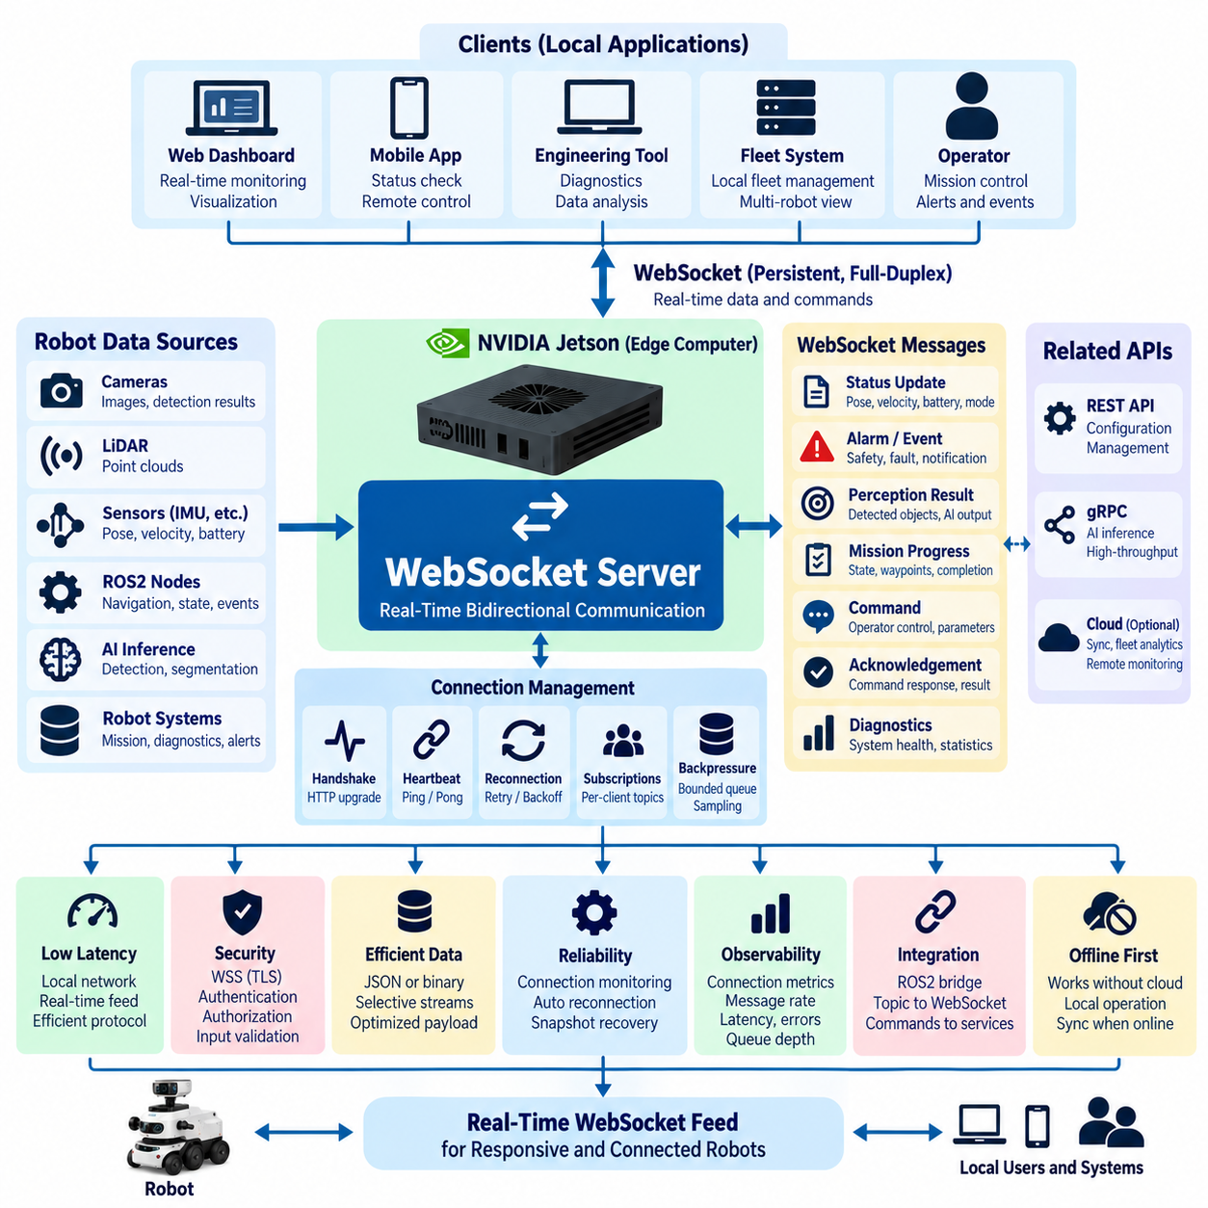
웹소켓(WebSocket)은 엣지 로봇(Edge Robot)과 로컬 애플리케이션(Local Application) 사이에서 실시간 데이터 피드(Real-Time Data Feed)를 제공하는 데 특히 유용한 지속형 전이중 통신 채널(Persistent Full-Duplex Communication Channel)을 제공한다. 독립적인 요청-응답(Request-Response)을 반복적으로 생성하는 일반적인 REST 통신과 달리 웹소켓 연결은 초기 핸드셰이크(Handshake) 이후에도 계속 유지된다. 따라서 로봇 상태, 이벤트, 경고, 인식 결과 요약, 임무 진행 상태 및 운영자 명령을 비교적 낮은 통신 오버헤드로 양방향에서 지속적으로 전달할 수 있다.
엣지 로보틱스 아키텍처(Edge Robotics Architecture)에서 웹소켓 서버(WebSocket Server)는 일반적으로 ROS2 노드(Node) 및 로컬 서비스와 가까운 젯슨(Jetson), 산업용 PC(Industrial PC) 또는 로봇 컨트롤러(Robot Controller)에 배치된다. 브라우저 대시보드(Browser Dashboard), 모바일 애플리케이션, 엔지니어링 도구 또는 인접한 플릿 시스템(Fleet System)이 이 엔드포인트에 직접 연결된다. 메시지가 로컬 네트워크 내부에서 전달되므로 실시간 모니터링이 클라우드 왕복 통신에 의존하지 않으며 지연시간을 줄이고 인터넷 연결이 없는 상황에서도 운영 인터페이스를 유지할 수 있다.
웹소켓 연결은 HTTP 요청으로 시작되며 웹소켓 핸드셰이크(WebSocket Handshake)를 통해 프로토콜 업그레이드(Protocol Upgrade)가 수행된다. 업그레이드가 성공하면 클라이언트와 서버는 동일한 지속형 연결을 통해 프레임(Frame)을 교환하며 각각의 상호작용마다 일반적인 HTTP 헤더(Header)를 반복해서 전송할 필요가 없다. 이러한 지속형 채널은 로봇 상태가 빈번하게 변경되는 환경에서 특히 유리하며 연결 설정 및 프로토콜 오버헤드를 모든 상태 업데이트마다 반복하지 않고 다수의 메시지에 분산할 수 있다.
실시간 피드는 모든 내부 메시지를 무분별하게 전달하는 대신 의미 있는 로봇 정보를 제공해야 한다. 유용한 스트림(Stream)에는 로봇 자세(Robot Pose), 속도(Velocity), 배터리 상태, 내비게이션 모드(Navigation Mode), 임무 진행 상태(Mission Progress), 안전 상태(Safety Status), 활성 경고(Active Alarm), 센서 상태(Sensor Health), 검출 객체(Detected Object), 선택된 AI 추론 결과(AI Inference Result) 등이 포함될 수 있다. 엣지 서비스는 내부 ROS2 또는 애플리케이션 데이터를 모니터링 및 운영 애플리케이션에 적합한 안정적인 외부 메시지로 변환하는 추상화 경계(Abstraction Boundary)의 역할을 수행한다.
명확한 메시지 엔벌로프(Message Envelope)를 사용하면 클라이언트가 하나의 연결을 통해 전달되는 서로 다른 종류의 데이터를 해석할 수 있다. 각 메시지는 메시지 유형(Message Type), 스키마 버전(Schema Version), 로봇 식별자(Robot Identifier), 타임스탬프(Timestamp), 시퀀스 번호(Sequence Number), 페이로드(Payload), 선택적인 상관관계 식별자(Correlation Identifier)를 포함할 수 있다. 상태 업데이트, 경고, 임무 이벤트, 명령, 승인 응답(Acknowledgement), 진단 메시지는 공통 전송 채널을 사용하면서 서로 다른 의미를 유지할 수 있다. 명시적인 버전 관리(Versioning)는 기존 클라이언트를 즉시 중단시키지 않고 메시지 형식을 발전시킬 수 있도록 한다.
웹소켓 통신은 워크로드 요구사항에 따라 텍스트 프레임(Text Frame) 또는 바이너리 프레임(Binary Frame)을 사용할 수 있다. JSON은 메시지를 쉽게 확인할 수 있으므로 대시보드, 디버깅(Debugging), 중간 수준의 상태 업데이트에 편리하다. 업데이트 빈도나 메시지 양이 증가하면 바이너리 직렬화(Binary Serialization)를 사용하여 페이로드 크기와 처리 오버헤드를 줄일 수 있다. 대용량 카메라 이미지, 포인트 클라우드(Point Cloud), 원시 센서 스트림(Raw Sensor Stream)은 특별한 이유가 없는 한 웹소켓 채널 대신 전용 전송 메커니즘(Dedicated Transport Mechanism)을 사용하는 것이 일반적으로 적합하다.
발행 주기(Publishing Frequency)는 각 신호의 운영적 가치에 따라 설계해야 한다. 로봇 자세는 부드러운 시각화를 위해 빈번한 업데이트가 필요할 수 있지만 배터리 정보는 천천히 변화하므로 훨씬 낮은 전송 빈도로도 충분하다. 경고 이벤트(Alarm Event)는 일반적인 주기 상태 전송을 기다리는 대신 즉시 전달하는 것이 적절하다. 주기적 상태(Periodic State), 이벤트 기반 알림(Event-Driven Notification), 높은 우선순위 경고(High-Priority Alert)를 구분하면 불필요한 트래픽을 줄이고 클라이언트가 각 정보 유형에 적절하게 대응할 수 있다.
구독 메커니즘(Subscription Mechanism)을 사용하면 연결된 모든 클라이언트가 모든 데이터 스트림을 수신하는 것을 방지할 수 있다. 대시보드는 로봇 자세, 배터리 및 임무 진행 상태만 요청할 수 있고 엔지니어링 애플리케이션은 추가적으로 진단 정보와 추론 통계(Inference Statistics)를 구독할 수 있다. 엣지 서버는 클라이언트별 구독 상태(Per-Client Subscription)를 관리하고 필요한 메시지만 발행할 수 있다. 이를 통해 여러 애플리케이션이 동일한 로봇을 동시에 모니터링하는 경우 대역폭, 직렬화 작업, 브라우저 처리량 및 메모리 사용량을 줄일 수 있다.
생산자(Producer)가 클라이언트의 처리 속도보다 빠르게 메시지를 생성하는 경우 역압(Backpressure) 처리가 필수적이다. 느린 브라우저, 불안정한 Wi-Fi 연결 또는 과부하된 애플리케이션 때문에 서버 측 큐(Server-Side Queue)가 무제한으로 증가해서는 안 된다. 제한된 버퍼(Bounded Buffer), 메시지 병합(Message Coalescing), 샘플링(Sampling), 우선순위 큐(Priority Queue), 선택적 폐기(Selective Dropping)를 사용하여 시스템 안정성을 유지할 수 있다. 빠르게 변하는 로봇 자세와 같은 상태는 과거의 모든 업데이트를 보존하는 것보다 전송되지 않은 이전 값을 가장 최신 값으로 대체하는 것이 더 유용한 경우가 많다.
TCP 연결은 원격 엔드포인트가 접근 불가능해진 이후에도 연결된 것처럼 보일 수 있으므로 연결 상태(Connection Health)를 능동적으로 감시해야 한다. 웹소켓 핑 및 퐁 프레임(Ping and Pong Frame)은 비활성 또는 끊어진 연결을 감지하는 메커니즘을 제공한다. 서버는 하트비트 주기(Heartbeat Interval)를 추적하고 정의된 임계시간을 초과한 연결을 종료할 수 있다. 클라이언트 역시 누락된 하트비트나 장시간의 통신 중단을 감지하고 겉으로 연결된 소켓이 정상이라고 가정하는 대신 제어된 재연결(Controlled Reconnection)을 수행해야 한다.
재연결 로직(Reconnection Logic)은 이동 로봇에서 일반적으로 발생할 수 있는 일시적인 무선 통신 장애를 고려해야 한다. 클라이언트는 제한된 재시도 간격(Bounded Retry Interval)과 지수 백오프(Exponential Backoff)를 사용하여 과도한 연결 요청이 발생하지 않도록 할 수 있다. 연결이 복구된 이후에는 단절된 동안 일부 이벤트나 업데이트가 누락되었을 수 있으므로 애플리케이션에 새로운 상태 스냅샷(State Snapshot)이 필요할 수 있다. 서버는 스냅샷 복구(Snapshot Recovery)를 시퀀스 번호나 이벤트 식별자와 결합하여 클라이언트가 자신의 로컬 상태가 여전히 동기화되어 있는지를 판단하도록 할 수 있다.
웹소켓을 통해 전달되는 명령(Command)은 실제 로봇 동작에 영향을 줄 수 있으므로 일반적인 시각화 데이터보다 강력한 안전장치가 필요하다. 명령 메시지에는 식별자(Identifier), 타임스탬프, 유효 기간(Validity Period), 승인 응답 시맨틱(Acknowledgement Semantics)을 포함해야 한다. 서버는 운영 구성요소로 요청을 전달하기 전에 인가(Authorization), 로봇 상태, 매개변수 및 명령의 최신성(Command Freshness)을 검증해야 한다. 중복되거나 지연된 명령이 지속형 연결을 통해 뒤늦게 전달되었다는 이유만으로 실행되어서는 안 된다.
웹소켓 계층(WebSocket Layer)은 하드 실시간 로봇 제어(Hard Real-Time Robot Control)와 분리되어야 한다. 모터 제어 루프(Motor Control Loop), 안전 인터록(Safety Interlock), 위치추정 융합(Localization Fusion), 기타 결정론적 내부 기능은 ROS2, 실시간 미들웨어(Real-Time Middleware), 공유 메모리(Shared Memory), 필드버스(Fieldbus) 또는 전용 제어 인터페이스를 통해 계속 처리하는 것이 적절하다. 웹소켓은 낮은 지연시간이 중요하지만 엄격한 결정론적 타이밍이 필요하지 않은 인간-기계 인터페이스(Human-Machine Interface), 모니터링, 임무 상호작용, 알림 및 감독 명령에 더 적합하다.
ROS2와의 통합은 일반적으로 선택된 ROS2 토픽(Topic)을 구독하고 이를 웹소켓 메시지로 변환하는 어댑터(Adapter) 또는 게이트웨이(Gateway)를 통해 구현할 수 있다. 수신된 웹소켓 명령 역시 검증 과정을 거쳐 ROS2 서비스(Service), 액션(Action) 또는 애플리케이션 수준 요청으로 변환할 수 있다. 이러한 게이트웨이는 외부 클라이언트가 전체 내부 ROS2 그래프(Graph)에 직접 의존하는 것을 방지하고 로봇 소프트웨어 아키텍처가 변경되더라도 안정적인 외부 통신 인터페이스를 유지하도록 한다.
웹소켓 엔드포인트가 주로 로컬 애플리케이션을 대상으로 하더라도 보안(Security)을 적용해야 한다. 보안 웹소켓(Secure WebSocket, WSS)을 사용하면 전송 중 데이터를 보호할 수 있으며 인증(Authentication)은 클라이언트의 신원을 확인하고 인가(Authorization)는 각 클라이언트가 접근할 수 있는 데이터 피드와 명령을 결정한다. 오리진 검증(Origin Validation), 토큰 만료(Token Expiration), 연결 수 제한(Connection Limit), 페이로드 크기 제한(Payload-Size Restriction), 스키마 검증(Schema Validation), 속도 제한(Rate Limiting)을 적용하면 비인가 또는 비정상 트래픽에 대한 노출을 더욱 줄일 수 있다.
관측 가능성(Observability)은 연결 동작과 애플리케이션 수준 메시징(Application-Level Messaging)을 모두 포함해야 한다. 유용한 측정 항목에는 활성 연결 수(Active Connection Count), 연결 지속시간(Connection Duration), 재연결 빈도(Reconnect Frequency), 메시지 전송률(Message Rate), 송신 큐 깊이(Outgoing Queue Depth), 폐기된 업데이트(Dropped Update), 하트비트 실패(Heartbeat Failure), 직렬화 지연시간(Serialization Latency), 전송 지연시간(Transmission Latency), 명령 승인 응답 시간(Command Acknowledgement Time)이 포함된다. 이러한 메트릭(Metric)을 사용하면 로봇 애플리케이션 문제를 네트워크 혼잡, 느린 클라이언트, 과도한 발행 빈도 또는 웹소켓 서비스 과부하와 구분할 수 있다.
웹소켓 서비스가 로봇 또는 로컬 엣지 컴퓨터에 배치되면 오프라인 우선 운영(Offline-First Operation)을 자연스럽게 지원할 수 있다. 로컬 네트워크가 유지되는 한 클라우드 연결이 사라지더라도 로컬 대시보드와 엔지니어링 도구는 로봇과 계속 통신할 수 있다. 클라우드 동기화(Cloud Synchronization), 플릿 분석(Fleet Analytics), 원격 모니터링(Remote Monitoring)은 이후 연결이 복구되면 다시 시작할 수 있으며 필수적인 로컬 상태 피드, 진단, 임무 감독 또는 허용된 제어 상호작용을 중단시킬 필요가 없다.
결과적으로 잘 설계된 엣지 웹소켓 서비스(Edge WebSocket Service)는 로봇 소프트웨어와 로컬 운영 애플리케이션 사이의 실시간 표현 및 상호작용 계층(Real-Time Presentation and Interaction Layer)이 된다. 지속적인 양방향 통신은 효율적인 상태 업데이트와 이벤트 전달을 제공하며 구독, 제한된 큐, 하트비트 모니터링, 재연결, 보안 및 관측 가능성은 서비스의 복원력(Resilience)을 향상시킨다. 관리 기능을 위한 REST, 특화된 내부 통신을 위한 gRPC 또는 ROS2와 결합하면 웹소켓은 보다 광범위한 엣지 로봇 API 아키텍처(Edge Robot API Architecture)를 구성하는 효과적인 실시간 통신 요소가 된다.

08.05 Local Robot Web UI and Edge API Integration [w/Code]
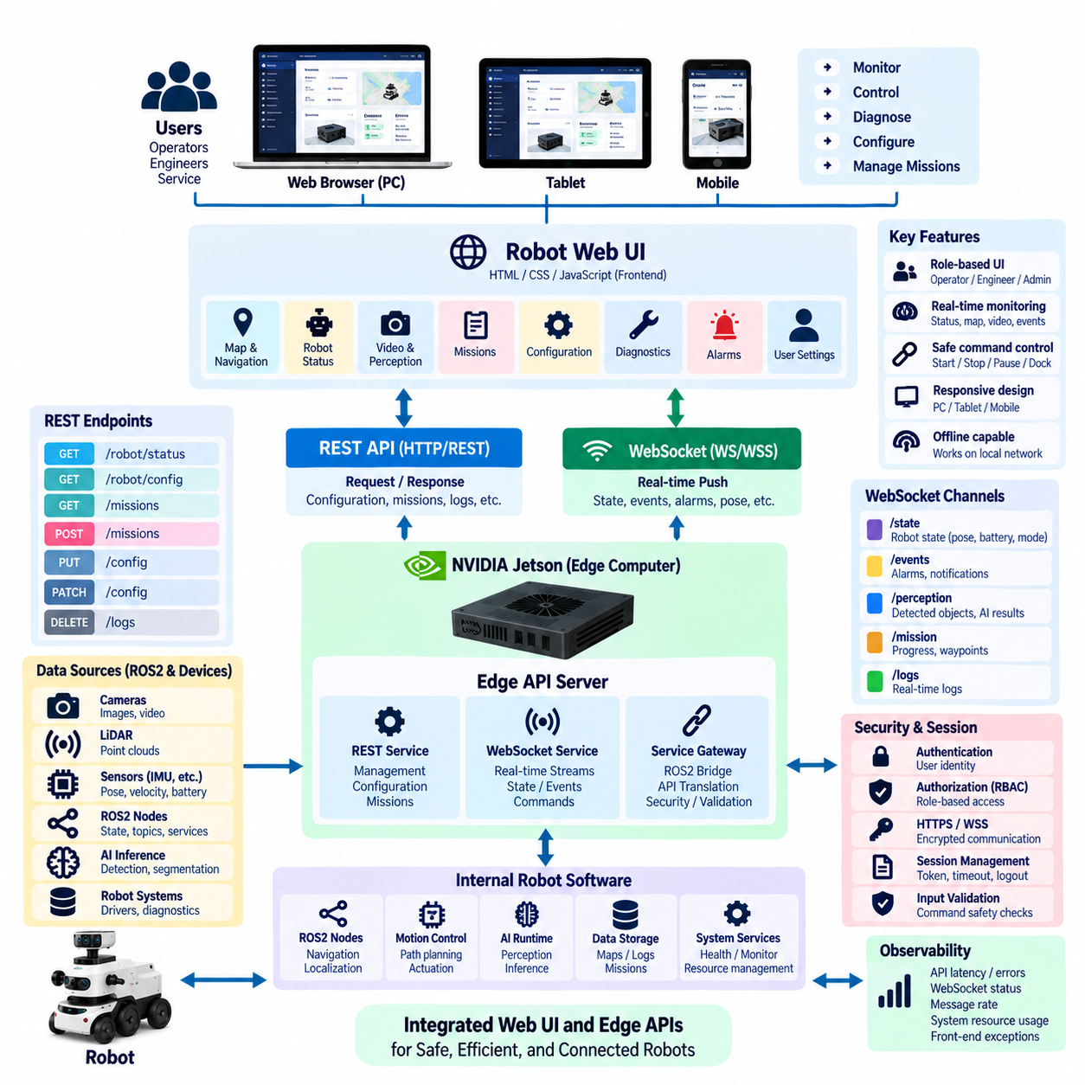
로컬 로봇 웹 UI(Local Robot Web UI)는 전용 데스크톱 애플리케이션이나 지속적인 클라우드 연결 없이도 운영자, 엔지니어 및 서비스 담당자가 브라우저를 통해 로봇 기능에 직접 접근할 수 있도록 한다. 인터페이스가 로봇 또는 엣지 컴퓨터(Edge Computer)에 호스팅되면 로컬 네트워크에 연결된 사용자는 표준 웹 기술을 통해 상태, 진단(Diagnostics), 임무(Mission), 센서 및 구성(Configuration)을 확인할 수 있다. 따라서 웹 UI는 엣지 API 아키텍처(Edge API Architecture) 상위에서 사용자와 직접 연결되는 실용적인 계층이 된다.
아키텍처는 프레젠테이션(Presentation)과 로봇 기능을 분리해야 한다. HTML, CSS, JavaScript 또는 최신 프론트엔드 프레임워크(Frontend Framework)가 시각화와 사용자 상호작용을 구현하고 엣지 API는 로봇 서비스에 대한 안정적인 인터페이스를 제공한다. 브라우저가 장치 드라이버(Device Driver), ROS2 노드(Node), AI 런타임(Runtime)과 직접 통신해서는 안 된다. 대신 REST, 웹소켓(WebSocket), 특화된 서비스 게이트웨이(Service Gateway)가 사용자 인터페이스와 내부 로봇 소프트웨어 사이에 제어된 경계를 형성한다.
REST API는 요청-응답(Request-Response) 패턴을 따르는 작업에 적합하다. 웹 UI는 GET 요청을 통해 로봇 구성, 진단 요약, 임무 정보, 센서 메타데이터(Sensor Metadata), 소프트웨어 버전 또는 과거 기록을 조회할 수 있다. POST, PUT 또는 PATCH 작업은 임무 제출, 허용된 구성 변경, 경고 확인 또는 유지보수 절차 시작에 사용할 수 있다. 안정적인 자원 중심 엔드포인트(Resource-Oriented Endpoint)를 사용하면 프론트엔드를 내부 로봇 구현과 독립적으로 발전시킬 수 있다.
웹소켓은 브라우저가 서버를 반복적으로 폴링(Polling)하지 않고도 지속적으로 변화하는 정보를 전달함으로써 REST를 보완한다. 로봇 자세(Robot Pose), 속도, 배터리 수준, 임무 진행 상태, 활성 경고(Active Alarm), 내비게이션 상태 및 선택된 인식 결과를 변경 즉시 인터페이스로 푸시(Push)할 수 있다. 지속형 연결(Persistent Connection)은 반복적인 HTTP 오버헤드를 줄이고 이동 로봇을 실시간으로 감독하는 대시보드(Dashboard)에 필요한 빠른 응답성을 제공한다.
유용한 통합 패턴(Integration Pattern)은 초기 REST 스냅샷(Snapshot)과 이후의 웹소켓 업데이트를 결합하는 것이다. 대시보드를 열면 REST 요청을 통해 현재 로봇 구성과 전체 운영 상태를 가져온다. 이후 브라우저는 필요한 웹소켓 채널을 구독하고 변경된 정보를 자신의 로컬 상태에 반영한다. 웹소켓 연결이 중단되면 클라이언트는 재연결한 후 새로운 권위 상태 스냅샷(Authoritative State Snapshot)을 획득하고 실시간 업데이트를 재개함으로써 장기적인 상태 불일치를 방지할 수 있다.
UI는 내부 소프트웨어 아키텍처를 그대로 반영하기보다 운영 작업(Operational Task)을 중심으로 정보를 구성해야 한다. 운영자는 임무 화면, 지도, 로봇 상태, 경고 및 기본 제어 기능이 필요할 수 있으며 유지보수 엔지니어는 센서 진단, 네트워크 상태, CPU 또는 GPU 사용률, 로그 및 서비스 상태가 필요할 수 있다. 역할 중심 화면(Role-Oriented Screen)은 불필요한 복잡성을 줄이고 로봇 소프트웨어가 발전하면서 변경될 수 있는 구현 세부 개념에 사용자가 의존하는 것을 방지한다.
브라우저에서 수행한 작업이 실제 물리적 움직임을 발생시킬 수 있으므로 명령 제어(Command Control)에는 신중한 안전 설계가 필요하다. 시작(Start), 정지(Stop), 일시정지(Pause), 재개(Resume), 도킹(Docking), 임무 취소 또는 수동 이동 요청은 액추에이터를 직접 구동하지 않고 검증된 엣지 API 엔드포인트를 통과해야 한다. 서버는 요청을 수락하기 전에 인증(Authentication), 인가(Authorization), 로봇 모드, 명령 매개변수, 타임스탬프 및 안전 조건을 검증해야 한다. 영향이 큰 작업에는 명시적인 확인이나 적절한 운영 모드가 추가로 요구될 수 있다.
인터페이스는 명령 제출(Command Submission)과 실제 물리적 작업 완료를 명확하게 구분해야 한다. 사용자가 작업을 요청하면 API는 명령 또는 임무 식별자를 반환하고 웹 UI는 해당 작업의 실행 상태(Execution State)를 표시할 수 있다. 대기(Queued), 수락(Accepted), 실행 중(Running), 완료(Completed), 거부(Rejected), 취소(Cancelled), 만료(Expired), 실패(Failed) 상태를 제공하면 HTTP 성공 응답이 실제 로봇 작업의 완료를 의미한다고 잘못 판단하는 문제를 방지할 수 있다.
지도 기반 시각화(Map-Based Visualization)는 이동 로봇에서 특히 유용하다. 웹 UI는 엣지 API에서 제공하는 정보를 사용하여 로봇 위치, 방향, 계획 경로(Planned Path), 임무 웨이포인트(Mission Waypoint), 제한 영역(Restricted Area), 충전소 및 선택된 검출 장애물을 표시할 수 있다. 고주파 원시 위치추정(Localization) 또는 센서 데이터는 일반적으로 ROS2나 특화된 파이프라인 내부에 유지하고 브라우저에는 네트워크 및 렌더링 자원을 과도하게 소비하지 않는 다운샘플링(Downsampling) 또는 애플리케이션 중심 표현을 제공하는 것이 적절하다.
카메라와 인식 정보 역시 대역폭을 고려하여 통합해야 한다. 대시보드는 인식 파이프라인에서 사용하는 모든 원시 이미지를 전송하는 대신 압축 스냅샷(Compressed Snapshot), 선택된 비디오 피드(Video Feed), 바운딩 박스(Bounding Box), 세그멘테이션 오버레이(Segmentation Overlay), 검출 객체 메타데이터를 표시할 수 있다. AI 추론은 젯슨(Jetson) 또는 엣지 컴퓨터 내부에서 유지하고 웹 UI에는 감독에 필요한 결과만 전달할 수 있다. 이러한 분리는 브라우저 워크로드를 줄이고 자율주행에 필요한 GPU 및 네트워크 자원을 보호한다.
여러 API에서 정보가 전달되면 프론트엔드 상태 관리(Frontend State Management)가 중요해진다. 구성 정보는 REST에서, 실시간 상태는 웹소켓에서, 장시간 실행되는 작업은 임무 또는 명령 서비스에서 제공될 수 있다. 브라우저는 일관된 로컬 상태 모델(Local State Model)을 유지하고 업데이트를 타임스탬프, 시퀀스 번호(Sequence Number) 또는 자원 버전(Resource Version)과 연결해야 한다. 특히 일시적인 연결 장애 이후 또는 여러 UI 구성요소가 동일한 로봇 자원을 관찰하는 경우 오래된 메시지가 새로운 정보를 덮어쓰지 않도록 해야 한다.
연결 상태(Connection Status)는 항상 사용자에게 명확하게 표시되어야 한다. 오래된 데이터를 현재 데이터처럼 표시하는 대시보드는 운영 위험을 발생시킬 수 있다. 인터페이스는 웹소켓 연결 단절, REST 타임아웃(Timeout), 누락된 하트비트(Heartbeat), 오래된 타임스탬프를 감지하고 연결 성능 저하(Degraded Connectivity)를 명확하게 표현해야 한다. 통신이 복구되면 UI는 이전 로컬 상태에서 단순히 계속 동작하는 대신 권위 있는 엣지 상태(Authoritative Edge State)와 다시 동기화해야 한다.
오프라인 우선 설계(Offline-First Design)를 적용하면 인터넷 또는 플릿-클라우드(Fleet-Cloud) 연결이 사라져도 웹 UI를 계속 사용할 수 있다. 정적 프론트엔드 자원(Static Frontend Asset)은 엣지 컴퓨터에서 직접 호스팅하고 REST 및 웹소켓 엔드포인트는 로컬 로봇 네트워크를 통해 계속 접근할 수 있다. 따라서 필수 모니터링, 진단, 임무 감독 및 허용된 유지보수 기능을 로컬에서 계속 수행할 수 있다. 클라우드 의존형 분석 또는 원격 서비스만 사용할 수 없는 상태로 표시하고 전체 사용자 인터페이스를 중단할 필요는 없다.
브라우저가 신뢰할 수 있는 로컬 네트워크에서 실행되더라도 외부 클라이언트(External Client)로 취급하여 보안(Security)을 적용해야 한다. 인증은 사용자 신원을 확인하고 역할 기반 접근 제어(Role-Based Access Control, RBAC)는 운영자, 엔지니어, 관리자 또는 서비스 담당자의 역할에 따라 사용할 수 있는 기능을 제한한다. HTTPS와 보안 웹소켓(Secure WebSocket)은 통신을 보호하며 서버는 프론트엔드 제어와 독립적으로 모든 명령을 검증해야 한다. 브라우저에서 버튼을 숨기는 것은 서버 측 인가(Server-Side Authorization)를 대체할 수 없다.
세션 관리(Session Management)는 무인 단말(Unattended Terminal)과 모바일 엔지니어링 장치를 고려해야 한다. 인증 토큰(Authentication Token)은 제한된 유효기간을 가져야 하며 민감한 작업에는 재인증(Renewed Authorization)을 요구할 수 있고 로그아웃 시 적절한 세션 상태를 무효화하거나 제거해야 한다. 교차 출처 정책(Cross-Origin Policy), 요청 검증(Request Validation), 콘텐츠 보안 제어(Content Security Control), 속도 제한(Rate Limiting), 일반적인 웹 공격에 대한 보호도 중요하다. 로봇 웹 UI는 일반 웹 기술과 물리적 결과를 발생시킬 수 있는 시스템 접근 권한을 결합하기 때문이다.
엣지 컴퓨터는 사용자 인터페이스의 편의성보다 자율 로봇 워크로드(Autonomous Robot Workload)를 우선해야 한다. 복잡한 대시보드, 과도한 폴링, 고해상도 비디오, 대용량 로그 다운로드 또는 많은 동시 브라우저 세션은 CPU, 메모리, 저장장치 대역폭 및 네트워크 용량을 소비할 수 있다. API 속도 제한, 웹소켓 구독 제어(Subscription Control), 압축 자원(Compressed Asset), 제한된 데이터 피드(Bounded Data Feed), 캐싱(Caching), 자원 모니터링을 적용하면 웹 UI가 인식, 위치추정, 계획, 제어 또는 AI 추론을 방해하는 것을 방지할 수 있다.
관측 가능성(Observability)은 프론트엔드와 백엔드 구성요소 모두에 적용되어야 한다. 시스템은 REST 지연시간, 웹소켓 연결 상태, 메시지 전송률, API 오류, 인증 실패, 프론트엔드 예외(Frontend Exception), 오래된 데이터 이벤트(Stale-Data Event), 엣지 자원 사용량을 모니터링할 수 있다. 상관관계 식별자(Correlation Identifier)를 사용하면 브라우저 작업을 API 요청 및 이후의 로봇 이벤트와 연결하여 사용자의 임무 명령이 엣지 API 처리를 거쳐 최종 실행 상태에 도달하기까지 전체 과정을 추적할 수 있다.
결과적으로 잘 통합된 로컬 로봇 웹 UI(Local Robot Web UI)는 독립적인 제어 시스템이 아니라 엣지 API 플랫폼(Edge API Platform)의 인간-기계 인터페이스(Human-Machine Interface, HMI) 역할을 수행한다. REST는 구조화된 관리 및 트랜잭션 작업(Transactional Operation)을 제공하고 웹소켓은 실시간 상태와 이벤트를 전달하며 ROS2 및 특화된 내부 서비스는 시간에 민감한 로봇 기능을 계속 처리한다. 이러한 계층형 접근 방식(Layered Approach)을 사용하면 내부 로봇의 복잡성을 브라우저 클라이언트에 직접 노출하지 않으면서 응답성이 높고 안전하며 오프라인에서도 사용할 수 있는 사용자 인터페이스를 구축할 수 있다.

08.06 Edge API Cache and Offline Sync Design [w/Code]
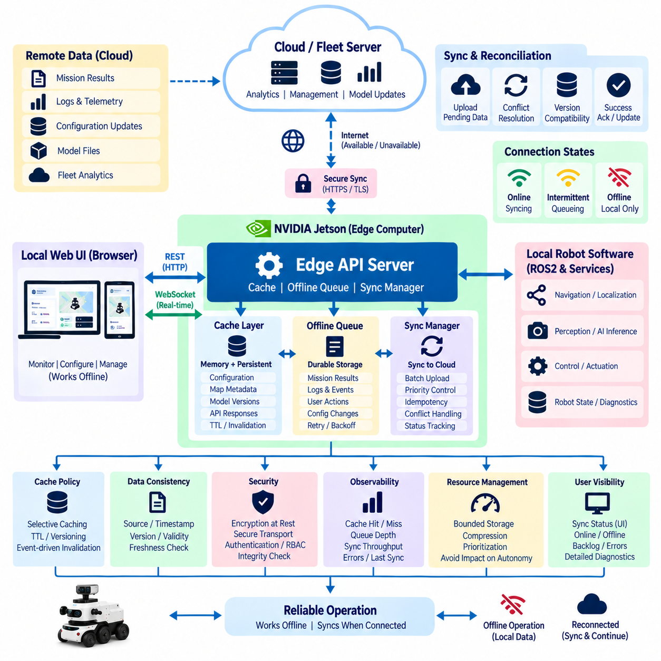
엣지 API 캐시 및 오프라인 동기화 설계(Edge API Cache and Offline Synchronization Design)는 클라우드 또는 엔터프라이즈 연결(Enterprise Connectivity)이 느려지거나 간헐적이거나 완전히 사용할 수 없는 상황에서도 로봇이 계속 동작할 수 있도록 한다. 원격 서비스를 항상 사용할 수 있다고 가정하는 대신 엣지 시스템은 중요한 구성(Configuration), 운영 데이터(Operational Data), 임무 정보(Mission Information), 선택된 서비스 응답의 로컬 복사본(Local Copy)을 유지한다. 이러한 로컬 데이터 계층(Local Data Layer)은 네트워크 가용성에 대한 의존성을 줄이고 연결이 끊어진 상황에서도 예측 가능한 로봇 동작을 지원한다.
모든 API 자원이 동일한 일관성(Consistency)이나 최신성(Freshness)을 요구하는 것은 아니므로 캐싱(Caching)은 선택적으로 적용해야 한다. 로봇 구성, 지도 메타데이터(Map Metadata), 장치 기능(Device Capability), 모델 버전(Model Version), 허용된 임무 템플릿(Mission Template)과 같이 비교적 안정적인 정보는 더 오랫동안 캐시에 유지할 수 있다. 반면 로봇 자세(Robot Pose), 안전 상태(Safety State), 활성 경고(Active Alarm), 현재 명령 실행 상태처럼 빠르게 변화하는 정보에는 더욱 엄격한 최신성 규칙이 필요하며 일반적으로 권위 있는 로컬 런타임 서비스(Authoritative Local Runtime Service)에서 제공되어야 한다.
아키텍처는 캐시 데이터(Cache Data)와 권위 있는 운영 상태(Authoritative Operational State)를 구분해야 한다. 캐시된 값은 이전에 획득한 정보를 재사용할 수 있도록 저장한 표현인 반면 권위 있는 상태는 해당 로컬 서비스가 소유하고 있는 현재 값을 의미한다. 이 두 개념을 혼동하면 오래된 정보가 로봇 동작에 영향을 줄 수 있다. 따라서 API 계층은 캐시 레코드(Cache Record)의 출처(Source), 타임스탬프(Timestamp), 버전(Version), 최신성, 유효성(Validity)을 식별하여 클라이언트가 해당 정보가 목적에 적합한지 판단할 수 있도록 해야 한다.
캐시 배치(Cache Placement)는 데이터 접근 패턴(Data Access Pattern)과 영속성 요구사항(Persistence Requirement)에 따라 결정된다. 자주 접근하는 임시 값은 최소 지연시간을 위해 메모리에 저장할 수 있으며 구성, 임무 기록, 동기화 메타데이터(Synchronization Metadata), 중요한 API 응답은 영속적인 로컬 저장소(Persistent Local Storage)가 필요할 수 있다. 임베디드 데이터베이스(Embedded Database), 키-값 저장소(Key-Value Store), 파일 또는 내구성 있는 큐(Durable Queue)를 다양한 워크로드에 사용할 수 있다. 속도를 위한 메모리 캐싱과 프로세스 재시작 또는 로봇 재부팅 이후 복구를 위한 영속 저장소를 결합한 계층형 접근 방식(Layered Approach)을 적용할 수 있다.
캐시 키(Cache Key)는 저장된 데이터와 관련된 자원 및 컨텍스트(Context)를 고유하게 표현해야 한다. 키에는 로봇 식별 정보(Robot Identity), 자원 유형(Resource Type), 버전, 모델 식별자(Model Identifier), 임무 식별자(Mission Identifier) 또는 관련 요청 매개변수가 포함될 수 있다. 잘못 설계된 키는 다른 구성이나 운영 컨텍스트에서 생성된 데이터를 반환할 수 있다. 또한 캐시 엔트리(Cache Entry)에는 생성 시간(Creation Time), 만료 시간(Expiration Time), 소스 버전(Source Version), 동기화 상태(Synchronization Status), 무결성 정보(Integrity Information)와 같은 메타데이터를 포함하여 안정적인 수명주기 관리(Lifecycle Management)를 지원해야 한다.
만료 정책(Expiration Policy)은 캐시된 정보를 얼마나 오랫동안 신뢰할 수 있는지를 결정한다. 허용 가능한 최신성을 시간으로 표현할 수 있는 데이터에는 유효시간(Time-to-Live, TTL) 규칙이 유용하며 구성이나 자원이 명시적으로 변경되는 경우에는 버전 기반 무효화(Version-Based Invalidation)가 더 적합하다. 이벤트 기반 무효화(Event-Driven Invalidation)는 ROS2 서비스, 로컬 애플리케이션 또는 원격 시스템에서 업데이트가 보고될 때 엔트리를 제거하거나 갱신할 수 있다. 더 강력한 유효성 신호가 존재한다면 중요한 로봇 데이터는 임의의 만료 시간에만 의존해서는 안 된다.
오프라인 쓰기(Offline Write)는 일반적인 읽기 캐싱(Read Caching)과 다른 메커니즘을 필요로 한다. 연결이 끊어진 동안 로봇이 임무 결과(Mission Result), 검사 기록(Inspection Record), 텔레메트리 요약(Telemetry Summary), 진단 이벤트(Diagnostic Event), 사용자 작업(User Action), 구성 변경(Configuration Change)을 생성하면 이러한 레코드를 내구성 있는 로컬 저장소에 기록해야 한다. 각각의 대기 작업(Pending Operation)은 고유 식별자, 타임스탬프, 작업 유형(Operation Type), 대상 자원(Target Resource), 페이로드(Payload), 버전 정보, 재시도 상태(Retry State), 동기화 상태를 포함하는 동기화 항목(Synchronization Item)으로 표현할 수 있다.
내구성 있는 동기화 큐(Durable Synchronization Queue)는 애플리케이션 충돌(Application Crash), 전원 재시작(Power Cycle), 장시간 네트워크 장애로부터 데이터를 보호한다. 큐 엔트리(Queue Entry)는 성공적으로 동기화되거나 정책에 따라 명시적으로 폐기되거나 개입이 필요한 오류 상태(Error State)로 이동할 때까지 유지되어야 한다. 그러나 로봇이 장시간 연결되지 않을 수 있으므로 저장 용량은 제한되어야 한다. 따라서 오프라인 데이터가 로컬 저장소를 모두 소진하지 않도록 보존(Retention), 압축(Compression), 집계(Aggregation), 우선순위 지정(Prioritization), 삭제 정책(Deletion Policy)이 필요하다.
연결 복구(Connectivity Recovery)가 이루어지면 대기 중인 모든 레코드를 즉시 전송하는 대신 제어된 동기화(Controlled Synchronization)를 수행해야 한다. 동기화 관리자(Synchronization Manager)는 네트워크 가용성을 확인하고 원격 서비스에 인증한 후 큐 우선순위를 평가하여 관리 가능한 배치(Batch) 단위로 데이터를 전송할 수 있다. 안전 이벤트(Safety Event), 임무 완료 기록, 중요한 진단 정보는 일반 텔레메트리보다 높은 우선순위를 받을 수 있다. 속도 제한(Rate Limiting)은 네트워크 복구 직후 동기화 트래픽이 현재 로봇 운영에 필요한 대역폭을 과도하게 소비하는 것을 방지한다.
재시도 로직(Retry Logic)은 일시적인 장애(Temporary Failure)와 영구적인 장애(Permanent Failure)를 구분해야 한다. 네트워크 타임아웃(Network Timeout), 일시적인 서비스 비가용성(Service Unavailability), 서버 과부하는 지수 백오프(Exponential Backoff)와 제한된 간격을 사용하는 재시도를 적용할 수 있다. 잘못된 페이로드, 거부된 인가(Rejected Authorization), 호환되지 않는 스키마 버전(Schema Version), 영구적으로 제거된 자원은 다른 오류 처리 경로가 필요할 수 있다. 복구할 수 없는 작업을 반복해서 재시도하면 네트워크, CPU, 저장장치 및 전력 자원을 낭비하고 새로운 동기화 작업까지 지연시킬 수 있다.
멱등성(Idempotency)은 연결이 원격 서버의 요청 처리 이후 로봇이 승인 응답(Acknowledgement)을 받기 전에 끊어질 수 있기 때문에 매우 중요하다. 이 경우 엣지 시스템은 해당 작업이 이미 완료되었는지 알지 못한 상태에서 작업을 다시 전송할 수 있다. 고유 작업 식별자(Unique Operation Identifier)와 멱등성 키(Idempotency Key)를 사용하면 원격 서비스가 중복 요청을 인식하여 임무 기록, 이벤트, 구성 변경 또는 기타 부수 효과(Side Effect)를 중복 생성하는 대신 이전 처리 결과를 반환할 수 있다.
순서 요구사항(Ordering Requirement)은 데이터의 의미에 따라 정의해야 한다. 일부 텔레메트리 이벤트는 서로 독립적으로 동기화할 수 있지만 구성 업데이트나 임무 상태 전이(Mission State Transition)는 엄격한 순서 보존(Sequence Preservation)이 필요할 수 있다. 시퀀스 번호(Sequence Number), 논리 시계(Logical Clock), 자원 버전(Resource Version), 의존성 식별자(Dependency Identifier)를 사용하여 순서 관계를 표현할 수 있다. 동기화 엔진(Synchronization Engine)은 특정 자원 유형에만 순서 전달이 필요한 경우 모든 데이터에 비용이 높은 전역 순서(Global Ordering)를 강제하지 않아야 한다.
연결 단절 중 엣지와 원격 시스템이 동일한 자원을 모두 수정할 수 있다면 충돌 해결(Conflict Resolution)이 필요하다. 단순히 가장 최근에 수신된 값을 선택하는 것은 타임스탬프가 서로 다를 수 있고 최신 업데이트가 올바른 운영 권한(Operational Authority)을 나타낸다고 보장할 수 없으므로 위험할 수 있다. 정책은 자원 소유권(Resource Ownership), 버전 벡터(Version Vector), 리비전 번호(Revision Number), 서버 권한(Server Authority), 엣지 권한(Edge Authority), 도메인별 병합 규칙(Domain-Specific Merge Rule)을 사용할 수 있다. 안전 핵심 구성(Safety-Critical Configuration)은 일반적으로 명시적이고 보수적인 충돌 처리가 필요하다.
데이터 동기화는 소프트웨어 버전 간의 스키마 호환성(Schema Compatibility)을 유지해야 한다. 로봇이 오프라인 상태로 유지되는 동안 클라우드 API, 플릿 서비스(Fleet Service), 데이터 모델(Data Model)이 업그레이드될 수 있다. 따라서 동기화 레코드에는 스키마 또는 API 버전 정보를 포함해야 하며 오래된 대기 데이터를 업로드하기 전에 마이그레이션 로직(Migration Logic)이 필요할 수 있다. 버전을 인식하는 동기화(Version-Aware Synchronization)는 장시간 연결되지 않았던 로봇이 오래된 페이로드 구조를 새로운 원격 서비스에 무분별하게 전송하는 것을 방지한다.
보안(Security)은 캐시된 정보와 동기화 큐 모두에 적용된다. 민감한 구성, 자격 증명(Credential), 임무 정보, 진단 기록 또는 운영 데이터에는 저장 데이터 암호화(Encryption at Rest)와 접근 제어가 필요할 수 있다. 무결성 검사(Integrity Check)를 통해 손상된 레코드를 감지할 수 있으며 인증과 보안 전송(Secure Transport)을 통해 원격 시스템과의 동기화를 보호할 수 있다. 재연결에 필요한 자격 증명은 안전하게 저장되어야 하며 제한되지 않은 평문 구성 파일(Plaintext Configuration File)에 의존해서는 안 된다.
오프라인 동기화 문제는 장기간 발견되지 않을 수 있으므로 관측 가능성(Observability)이 필수적이다. 유용한 메트릭(Metric)에는 캐시 적중률 및 실패율(Cache Hit and Miss Rate), 엔트리 경과 시간(Entry Age), 저장소 사용량(Storage Utilization), 대기 큐 깊이(Pending Queue Depth), 가장 오래된 미동기화 레코드, 동기화 처리량(Synchronization Throughput), 재시도 횟수, 충돌 횟수, 폐기된 레코드, 마지막 성공 동기화 시간이 포함된다. 이러한 측정을 통해 운영자는 로봇이 정상적으로 오프라인 동작 중인지 또는 주의가 필요한 백로그(Backlog)가 누적되고 있는지를 판단할 수 있다.
로컬 웹 UI(Local Web UI)와 엣지 API는 구현 세부사항으로 사용자를 과도하게 복잡하게 만들지 않으면서 동기화 상태를 제공해야 한다. 운영자는 온라인(Online), 오프라인(Offline), 동기화 중(Synchronizing), 백로그 존재(Backlog Present), 동기화 오류(Synchronization Error)와 같은 단순한 상태 표시가 필요할 수 있다. 엔지니어는 큐 깊이, 저장공간 압력(Storage Pressure), 실패한 레코드, 원격 서비스 상태를 포함한 더욱 상세한 진단 정보에 접근할 수 있다. 이러한 계층형 가시성(Layered Visibility)을 통해 동일한 동기화 아키텍처가 운영 편의성과 엔지니어링 수준의 문제 해결을 모두 지원할 수 있다.
캐시 및 오프라인 동기화(Cache and Offline Synchronization)는 로컬 로봇 자율성(Local Robot Autonomy)보다 우선해서는 안 된다. 내비게이션, 안전, 즉각적인 인식, 제어 및 기타 시간에 민감한 기능은 클라우드 일관성(Cloud Consistency)을 기다리지 않고 권위 있는 로컬 서비스에 의존해야 한다. 원격 동기화는 플릿 협업(Fleet Coordination), 분석(Analytics), 보고(Reporting), 모델 배포(Model Distribution), 엔터프라이즈 통합(Enterprise Integration)을 지원하지만 로컬과 원격 표현 사이의 일시적인 불일치가 허용된 로컬 작업을 로봇이 안전하게 수행하는 것을 방해해서는 안 된다.
결과적으로 견고한 엣지 API 캐시 및 오프라인 동기화 아키텍처(Edge API Cache and Offline Synchronization Architecture)는 선택적 캐싱(Selective Caching), 내구성 있는 큐, 명시적인 최신성, 버전 관리(Versioning), 멱등성, 순서 전달(Ordered Delivery), 충돌 정책(Conflict Policy), 재시도, 보안 및 관측 가능성을 결합한다. 엣지 시스템은 연결이 끊어진 동안 로컬에서 사용할 수 있는 정보를 기반으로 높은 응답성을 유지하고 생성된 데이터는 이후 교환을 위해 안전하게 보존한다. 연결이 복구되면 제어된 조정 및 동기화(Controlled Reconciliation and Synchronization)를 통해 클라우드 및 플릿 서비스와의 협업을 복구하면서 네트워크 가용성을 지속적인 로봇 운영의 필수 조건으로 만들지 않는다.

08.07 Edge API Authentication: Local PKI [w/Code]
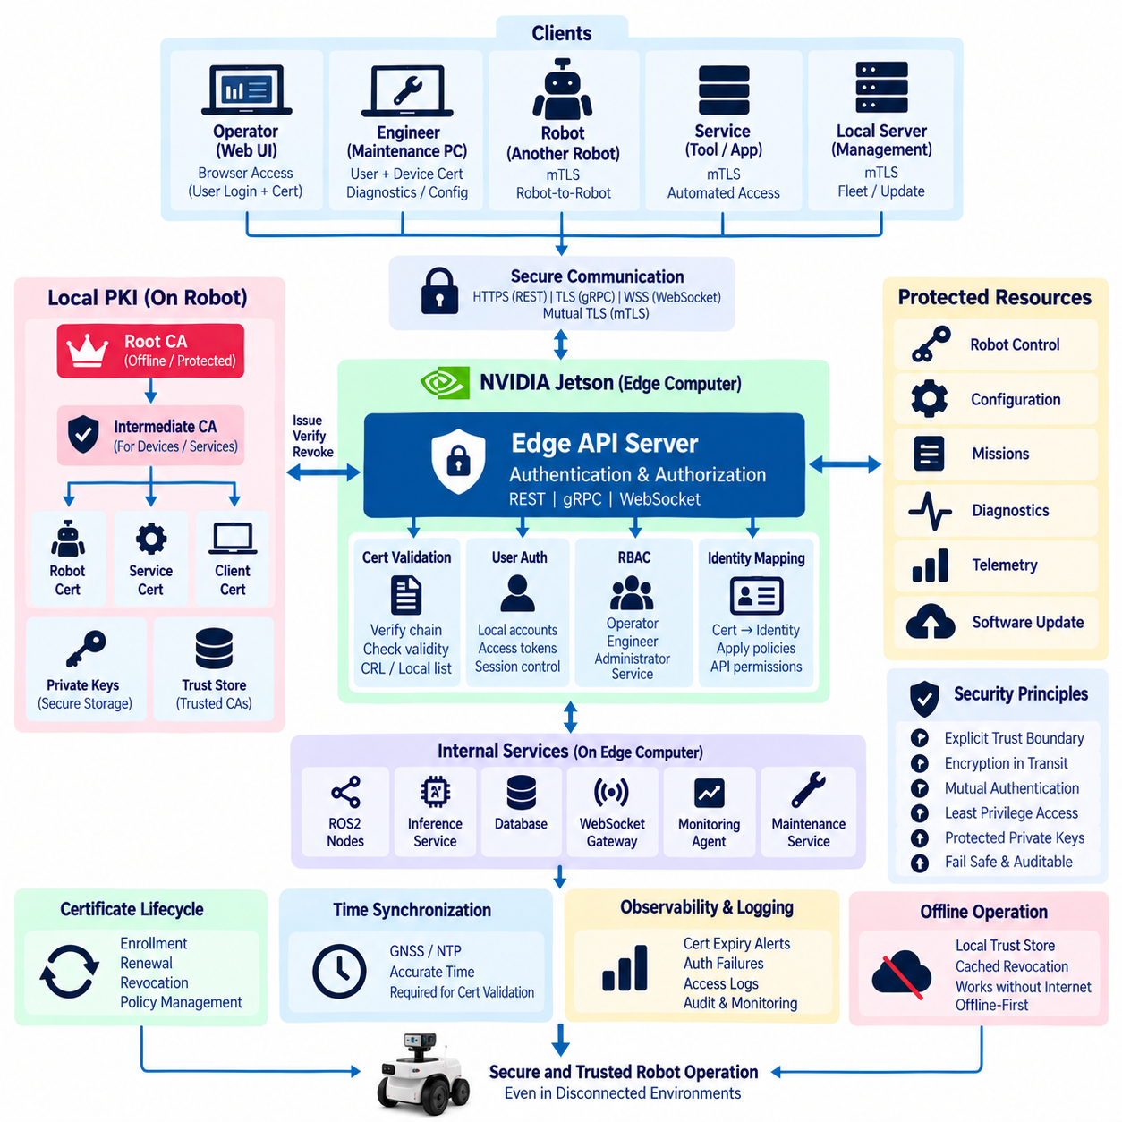
엣지 API 인증(Edge API Authentication)은 로컬 네트워크 인터페이스(Local Network Interface)를 통해 로봇과 통신하는 사용자, 로봇, 서비스 및 엔지니어링 도구(Engineering Tool)에 신뢰할 수 있는 신원(Trusted Identity)을 설정한다. 로컬 공개키 기반구조(Local Public Key Infrastructure, Local PKI)는 로봇 환경 내부에서 디지털 인증서(Digital Certificate)를 발급하고 검증함으로써 이러한 신뢰를 구축하는 실용적인 기반을 제공한다. 따라서 로봇이 인터넷이나 클라우드에 연결되지 않은 상황에서도 인증을 계속 수행할 수 있으며 자율 엣지 시스템(Autonomous Edge System)에 필요한 오프라인 우선(Offline-First) 원칙을 지원한다.
로컬 PKI(Local PKI)의 기본 목적은 암묵적인 네트워크 신뢰(Implicit Network Trust)를 암호학적으로 검증 가능한 신원(Cryptographically Verifiable Identity)으로 대체하는 것이다. 장치가 로봇 LAN, 유지보수 Wi-Fi 또는 내부 이더넷 네트워크에 연결되어 있다는 이유만으로 신뢰할 수 있다고 판단해서는 안 된다. 대신 클라이언트와 서비스는 신뢰할 수 있는 인증기관(Certificate Authority)을 기준으로 서명을 검증할 수 있는 인증서를 제시한다. 이러한 방식은 엣지 API 주변에 명시적인 신뢰 경계(Trust Boundary)를 형성하고 보안 메커니즘으로서 네트워크 위치에 의존하는 것을 줄인다.
일반적인 로컬 PKI는 루트 인증기관(Root Certificate Authority), 하나 이상의 중간 인증기관(Intermediate Certificate Authority), 장치 및 서비스 인증서(Device and Service Certificate), 개인키(Private Key), 신뢰 저장소(Trust Store), 인증서 수명주기 정책(Certificate Lifecycle Policy)으로 구성된다. 루트 CA(Root CA)는 가장 높은 수준의 신뢰 앵커(Trust Anchor)를 의미하며 일반적인 운영 과정에서 사용되지 않도록 보호하는 것이 바람직하다. 중간 CA(Intermediate CA)는 일상적인 운영에서 루트 서명키(Root Signing Key)를 노출하지 않고 로봇, 엣지 컴퓨터, 유지보수 장치, API 서비스 또는 특정 배포 환경에 인증서를 발급할 수 있다.
각 로봇은 제조, 프로비저닝(Provisioning), 시운전(Commissioning) 또는 배포 과정에서 고유한 암호학적 신원(Cryptographic Identity)을 부여받을 수 있다. 인증서는 조직의 인증서 정책에 따라 로봇, 엣지 컴퓨터, API 서버, 플릿(Fleet), 제품군(Product Family) 또는 배포 도메인(Deployment Domain)을 식별할 수 있다. 개인키는 단순히 구성 파일을 복사하는 것만으로 로봇 신원을 복제할 수 없도록 안전하게 생성하고 저장해야 한다. 엣지 플랫폼에서 지원하는 경우 하드웨어 기반 키 저장소(Hardware-Backed Key Storage)를 통해 더욱 강력한 보호 기능을 제공할 수 있다.
엣지 API 서비스는 전송 계층 보안(Transport Layer Security, TLS)을 사용하여 REST, gRPC 및 웹소켓(WebSocket) 통신을 보호할 수 있다. HTTPS는 REST 엔드포인트를 보호하고 TLS는 gRPC 채널을 보호하며 WSS는 암호화된 웹소켓 세션(WebSocket Session)을 제공한다. 서버 인증서(Server Certificate)를 사용하면 클라이언트가 비인가 엔드포인트가 아니라 의도된 엣지 API 서비스와 통신하고 있는지 검증할 수 있다. 암호화는 자격 증명(Credential), 명령, 텔레메트리(Telemetry), 구성 데이터 및 진단 정보가 수동적인 네트워크 감청(Network Observation)에 노출되는 것도 방지한다.
상호 TLS(Mutual TLS, mTLS)는 연결 양측을 모두 인증함으로써 이러한 모델을 확장한다. 엣지 API 서버가 클라이언트에 자신의 인증서를 제시하는 동시에 클라이언트도 서버가 검증할 인증서를 제시한다. 이러한 방식은 로봇 간(Robot-to-Robot), 로봇과 엣지 간(Robot-to-Edge), 엔지니어링 도구와 로봇 간(Engineering-Tool-to-Robot), 엣지와 로컬 서버 간(Edge-to-Local-Server) 통신에 특히 유용하다. 상호 인증(Mutual Authentication)은 공유 비밀번호(Shared Password)에 대한 의존성을 줄이고 자동화된 서비스 연결에 강력한 머신 신원(Machine Identity)을 제공한다.
사용자 인증(Human Authentication)은 머신 인증(Machine Authentication)과 구분되어야 한다. 인증서는 신뢰할 수 있는 유지보수 노트북이 로봇에 연결하고 있다는 사실을 증명할 수 있지만 현재 해당 노트북을 사용하고 있는 엔지니어가 누구인지를 반드시 증명하는 것은 아니다. 따라서 로컬 웹 UI(Local Web UI)는 안전한 장치 신원(Device Identity)을 사용자 자격 증명(User Credential), 단기 액세스 토큰(Short-Lived Access Token) 또는 다른 사용자 인증 메커니즘과 결합할 수 있다. 장치 신뢰(Device Trust)와 사용자 신원을 분리하면 엔드포인트와 개별 운영자를 모두 반영하여 인가(Authorization)를 결정할 수 있다.
인증(Authentication)과 인가(Authorization) 역시 서로 다른 개념으로 유지해야 한다. 인증은 누가 또는 무엇이 요청을 수행하는지를 결정하고 인가는 해당 신원이 어떤 작업을 수행할 수 있는지를 결정한다. 인증서 또는 사용자의 검증이 완료된 이후 엣지 API는 역할 기반 접근 제어(Role-Based Access Control, RBAC)를 적용하여 운영자, 유지보수 엔지니어, 관리자, 자동화 서비스 및 진단 클라이언트(Diagnostic Client)를 구분할 수 있다. 성공적으로 인증된 신원이라고 해서 모든 로봇 기능에 제한 없이 접근할 수 있어서는 안 된다.
인증서 발급(Certificate Issuance)에는 제어된 등록 프로세스(Enrollment Process)가 필요하다. 프로비저닝 과정에서 로봇이나 장치는 키 쌍(Key Pair)을 생성하고 자신의 신원 정보와 공개키(Public Key)를 포함하는 인증서 서명 요청(Certificate Signing Request, CSR)을 생성할 수 있다. 승인된 등록 프로세스는 CA가 인증서에 서명하기 전에 요청 장치를 검증한다. 자동 등록(Automated Enrollment)은 대규모 로봇 플릿의 관리를 단순화할 수 있지만 비인가 장치가 새로운 로봇으로 위장하여 정상적인 인증서를 획득하지 못하도록 최초 부트스트랩 신원(Bootstrap Identity) 자체를 보호해야 한다.
인증서는 제한된 유효기간(Validity Period)을 가져야 하므로 인증서 갱신(Certificate Renewal)이 필요하다. 장기 인증서(Long-Lived Certificate)는 운영 유지보수 부담을 줄이지만 개인키가 유출되었을 때 위험 노출 기간을 증가시키며 매우 짧은 수명의 인증서는 신뢰할 수 있는 갱신 메커니즘을 필요로 한다. 따라서 엣지 시스템은 배포 위험과 연결 조건에 따라 적절한 유효기간을 선택해야 한다. 갱신은 만료 전에 수행하는 것이 바람직하며 일시적인 클라우드 연결 단절로 인해 필수적인 로컬 로봇 인터페이스가 예기치 않게 비활성화되지 않도록 설계해야 한다.
오프라인 동작(Offline Operation)은 원격 인증서 폐기 서비스(Remote Revocation Service)를 사용할 수 없을 수 있기 때문에 인증서 검증을 더욱 어렵게 만든다. 로봇은 외부 기관에 지속적으로 접속하지 않고도 인증서를 검증할 수 있도록 충분한 로컬 신뢰 정보(Local Trust Information)를 유지해야 한다. 로컬에 캐시된 폐기 정보(Cached Revocation Information), 인증서 유효기간, 관리형 신뢰 목록(Managed Trust List), 배포별 정책(Deployment-Specific Policy)을 통해 연결이 끊어진 환경에서도 동작할 수 있다. 설계에서는 폐기 정보의 신속한 반영과 네트워크 장애 중에도 정상적인 로봇이 계속 동작해야 한다는 요구사항 사이의 균형을 고려해야 한다.
개인키 유출이 의심되거나 유지보수 장치를 분실하거나 직원의 접근 권한이 변경되거나 로봇의 서비스가 종료되면 인증서 폐기(Certificate Revocation)가 필요하다. 로컬 PKI 설계는 폐기된 신원(Revoked Identity)을 로봇과 엣지 시스템에 배포하는 방법을 정의해야 한다. 연결이 가능한 경우 플릿 관리(Fleet Management) 시스템에서 갱신된 폐기 정보를 동기화할 수 있다. 중앙 배포 시스템에 접근할 수 없는 격리 환경(Isolated Environment)에서는 로컬 관리 절차(Local Administrative Procedure)가 추가로 필요할 수 있다.
신뢰 저장소 관리(Trust-Store Management)는 인증서 발급만큼 중요하다. 엣지 장치는 임의의 인증서를 허용하는 대신 명시적으로 신뢰하는 루트 및 중간 인증기관 집합을 유지해야 한다. 악의적인 CA를 추가하면 위조된 인증서가 정상적인 인증서처럼 인식될 수 있으므로 신뢰 앵커는 비인가 변경으로부터 보호해야 한다. 따라서 신뢰 저장소 업데이트(Trust-Store Update)는 인증되고 버전 관리되며 감사 가능(Auditable)해야 하고 잘못된 인증서 체인(Certificate Chain)이 배포되었을 경우 복구할 수 있어야 한다.
개인키 보호(Private-Key Protection)는 핵심적인 보안 요구사항이다. 제한되지 않은 평문 파일(Plaintext File)로 저장된 키는 파일시스템에 접근한 공격자가 복사하여 재사용할 수 있다. 사용 가능한 경우 신뢰 플랫폼 모듈(Trusted Platform Module, TPM), 보안 요소(Secure Element), 하드웨어 보안 모듈(Hardware Security Module, HSM) 또는 보호된 운영체제 키 저장소(Protected Operating-System Key Store)를 사용하면 키 추출을 더욱 어렵게 만들 수 있다. 전용 보안 하드웨어를 사용할 수 없는 환경에서도 파일 권한(File Permission), 암호화 저장소(Encrypted Storage), 프로세스 격리(Process Isolation), 최소 권한 접근(Least-Privilege Access)이 중요하다.
인증서 신원(Certificate Identity)은 API 인가 정책(API Authorization Policy)에 명확하게 매핑되어야 한다. 인증서 주체(Certificate Subject), 주체 대체 이름(Subject Alternative Name, SAN), 장치 식별자(Device Identifier) 또는 기타 검증된 속성을 내부 서비스 신원(Internal Service Identity)으로 변환할 수 있다. 이후 인가 계층은 해당 신원이 진단 정보를 읽거나 텔레메트리를 게시하거나 구성을 변경하거나 소프트웨어를 업로드하거나 임무를 제출하거나 유지보수 작업을 호출할 수 있는지 결정한다. 이러한 매핑은 개별 API 핸들러(API Handler)에 분산시키는 대신 명시적이고 중앙에서 관리할 수 있도록 설계해야 한다.
로컬 PKI는 엣지 컴퓨터 내부의 서비스 간 통신(Service-to-Service Communication)도 지원해야 한다. 로봇은 REST 서버, gRPC 추론 서비스(Inference Service), 웹소켓 게이트웨이(WebSocket Gateway), 데이터베이스, 모니터링 에이전트(Monitoring Agent), ROS2 브리지(ROS2 Bridge), 유지보수 서비스를 서로 다른 프로세스 또는 컨테이너(Container)로 실행할 수 있다. 내부 네트워크에 존재한다는 이유만으로 무제한 신뢰를 부여해서는 안 된다. 서비스 인증서(Service Certificate)와 워크로드 신원(Workload Identity)은 인증된 통신 경계를 형성하고 하나의 구성요소가 침해되었을 때 전체 엣지 소프트웨어 스택으로 영향이 확산되는 것을 줄일 수 있다.
인증서 및 인증 실패(Certificate and Authentication Failure)는 안전하게 실패(Fail Safely)하면서 이해할 수 있는 진단 정보를 제공해야 한다. 만료된 인증서, 알 수 없는 발급자(Unknown Issuer), 호스트명 불일치(Hostname Mismatch), 잘못된 서명(Invalid Signature), 거부된 클라이언트 인증서, 인가 실패를 로그와 모니터링에서 구분할 수 있어야 한다. 그러나 신뢰할 수 없는 클라이언트에 반환되는 진단 메시지는 불필요한 보안 세부정보를 노출하지 않아야 한다. 운영자에게는 조치 가능한 정보(Actionable Information)가 필요하지만 공격자에게 내부 신뢰 구성에 대한 상세한 단서를 제공해서는 안 된다.
관측 가능성(Observability)에는 인증서 만료 날짜, 갱신 상태, 인증 실패, 거부된 신원, 신뢰 저장소 버전, TLS 협상 오류(TLS Negotiation Error), 비정상적인 연결 패턴(Unusual Connection Pattern)이 포함되어야 한다. 인증서가 만료되기 전에 경고(Alert)를 생성하면 서비스 중단 없이 유지보수를 수행할 수 있다. 인증 이벤트(Authentication Event)에는 타임스탬프와 상관관계 식별자(Correlation Identifier)를 포함하여 보안 활동을 API 요청, 구성 변경, 임무 명령 및 기타 운영 이벤트와 연결할 수 있도록 해야 한다.
인증서 유효성은 시간에 의존하므로 시간 동기화(Time Synchronization)도 특별히 고려해야 한다. 시스템 시간이 잘못된 로봇은 정상적인 인증서를 아직 유효하지 않거나 이미 만료된 것으로 판단할 수 있으며 반대로 원래의 유효기간을 벗어난 자격 증명을 잘못 허용할 수도 있다. GNSS 시간(GNSS Time), 보안 네트워크 시간(Secure Network Time), 하드웨어 시계(Hardware Clock) 또는 제어된 로컬 시간 소스(Local Time Source)를 사용하여 신뢰할 수 있는 검증을 지원할 수 있다. 시스템은 신뢰할 수 있는 시간을 일시적으로 사용할 수 없는 경우 인증서 검사를 조용히 우회하는 대신 안전한 동작 방식을 명확하게 정의해야 한다.
결과적으로 견고한 엣지 API 인증 아키텍처(Edge API Authentication Architecture)는 로컬 PKI, TLS, 상호 인증(Mutual Authentication), 보호된 개인키, 인증서 수명주기 관리(Certificate Lifecycle Management), 명시적인 신뢰 저장소, 사용자 인증 및 역할 기반 인가(Role-Based Authorization)를 결합한다. 목표는 단순히 통신을 암호화하는 것이 아니라 로컬 로봇 인터페이스 전반에서 검증 가능한 신원을 확립하는 것이다. 이러한 신뢰 메커니즘을 엣지에서 유지하면 로봇은 연결이 끊어지거나 오프라인인 상황에서도 필수적인 인증 기능을 유지하면서 REST, gRPC, 웹소켓 및 내부 서비스를 안전하게 제공할 수 있다.

08.08 Edge.Cloud API Gateway Pattern
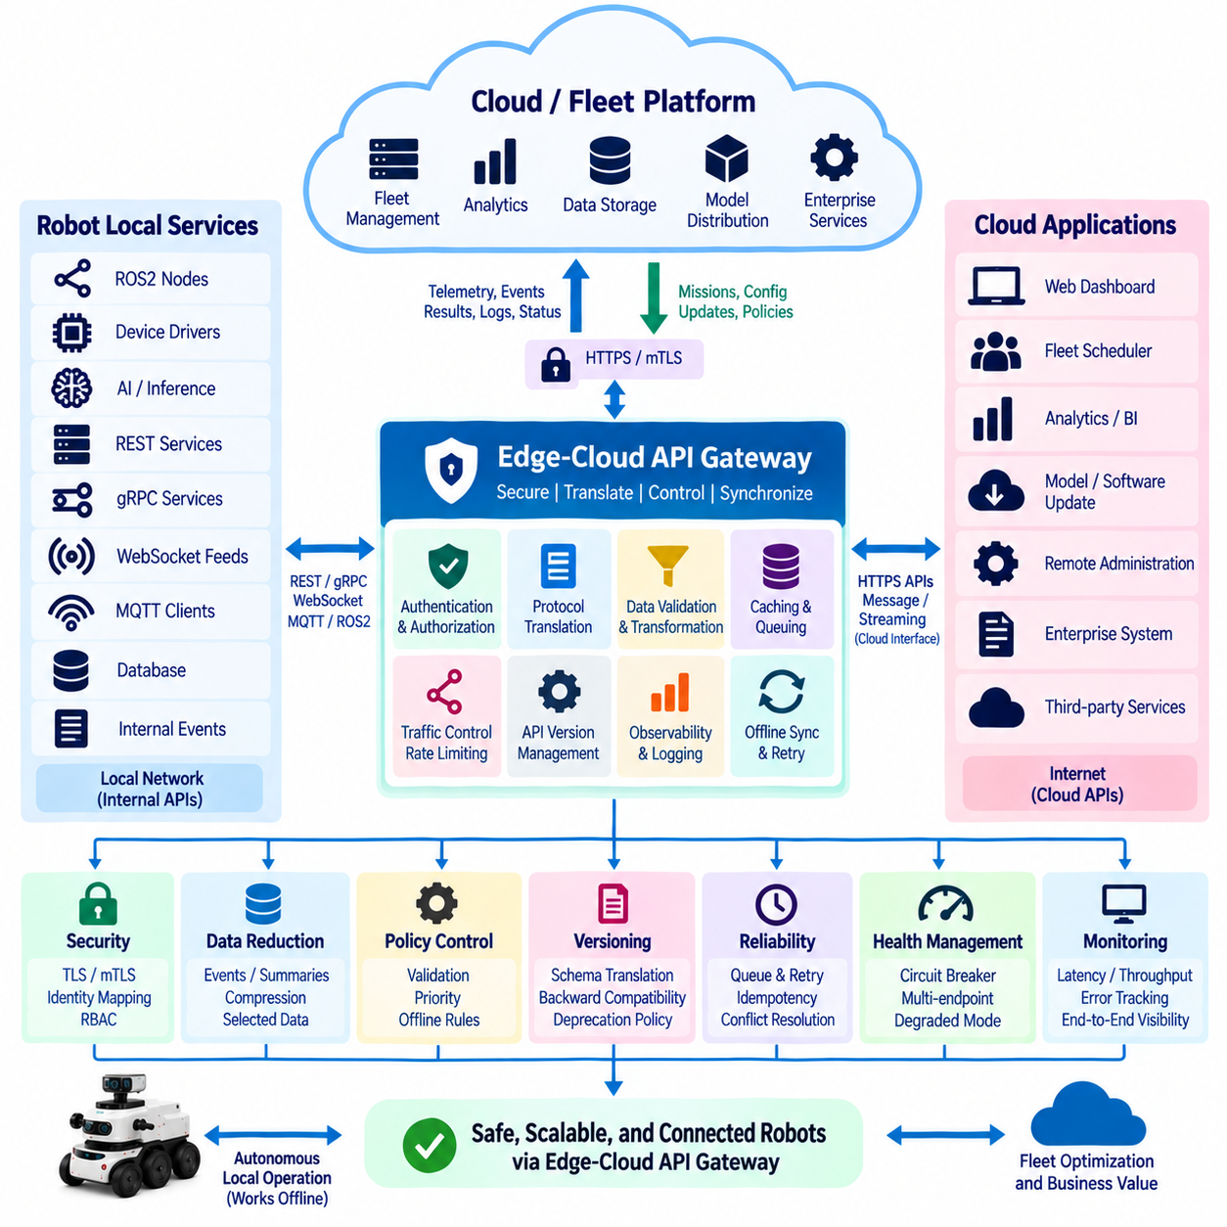
엣지-클라우드 API 게이트웨이(Edge-Cloud API Gateway)는 로봇의 로컬 서비스(Robot-Local Service)와 원격 클라우드 또는 플릿 플랫폼(Fleet Platform) 사이에 제어된 경계(Controlled Boundary)를 제공한다. 클라우드 애플리케이션이 ROS2 노드(Node), 장치 드라이버(Device Driver), AI 런타임(Runtime), 내부 데이터베이스와 직접 통신하도록 허용하는 대신 게이트웨이는 안정적인 외부 인터페이스(External Interface) 집합을 제공한다. 이러한 분리는 로봇 내부 구현 세부사항을 보호하면서 텔레메트리(Telemetry), 임무(Mission), 진단(Diagnostics), 구성(Configuration), 소프트웨어 관리 및 엔터프라이즈 서비스가 관리된 방식으로 엣지-클라우드 경계를 통과하도록 한다.
게이트웨이는 단순한 네트워크 프록시(Network Proxy)가 아니라 아키텍처 경계(Architectural Boundary)로 취급해야 한다. 게이트웨이는 프로토콜 변환(Protocol Translation), 메시지 검증(Message Validation), 신원 인증(Authentication), 인가(Authorization), 트래픽 속도 제어(Traffic Rate Control), 데이터 변환(Data Transformation), API 버전 관리(API Version Management), 통신 상태 관측을 수행할 수 있다. 따라서 게이트웨이가 호환 가능한 계약(Compatible Contract)을 유지하는 한 로봇 소프트웨어는 클라우드 애플리케이션과 독립적으로 발전할 수 있으며 빠르게 변화하는 로봇 내부 시스템과 장기간 유지되는 플릿 또는 엔터프라이즈 시스템 사이의 강한 결합(Tight Coupling)을 줄일 수 있다.
실용적인 아키텍처는 로컬 지향 인터페이스(Local-Facing Interface)와 클라우드 지향 인터페이스(Cloud-Facing Interface)를 분리한다. 로봇 측에서 게이트웨이는 REST 서비스, gRPC 추론 구성요소(Inference Component), 웹소켓(WebSocket) 피드, MQTT 클라이언트, ROS2 브리지(ROS2 Bridge), 데이터베이스 및 내부 이벤트 서비스와 통신할 수 있다. 클라우드 측에서는 HTTPS API, 보안 메시징(Secure Messaging), 스트리밍 연결(Streaming Connection) 또는 관리형 IoT 인터페이스(Managed IoT Interface)를 제공할 수 있다. 이러한 두 영역 사이의 변환을 통해 모든 내부 로봇 구성요소가 각각 별도의 클라우드 연결 및 보안 구현을 가질 필요가 없어진다.
통신 방향(Communication Direction)은 각 워크로드(Workload)의 의미에 따라 구성해야 한다. 로봇에서 클라우드로 전송되는 트래픽에는 일반적으로 텔레메트리 요약(Telemetry Summary), 진단 이벤트(Diagnostic Event), 임무 결과, 상태 정보(Health Information), 로그, 선택된 인식 메타데이터(Perception Metadata), 동기화 레코드(Synchronization Record)가 포함된다. 클라우드에서 로봇으로 전달되는 트래픽에는 임무 할당(Mission Assignment), 승인된 구성 변경, 소프트웨어 또는 모델 업데이트 지시, 플릿 정책(Fleet Policy), 관리 요청(Administrative Request)이 포함될 수 있다. 게이트웨이는 이러한 흐름을 분류하고 각 범주에 서로 다른 검증, 우선순위, 영속성(Persistence), 보안 정책을 적용할 수 있다.
게이트웨이는 클라우드 연결을 핵심 제어 루프(Critical Control Loop)에 포함해서는 안 된다. 내비게이션(Navigation), 충돌 회피(Collision Avoidance), 위치추정(Localization), 액추에이터 제어(Actuator Control), 안전 모니터링(Safety Monitoring), 즉각적인 AI 인식은 인터넷을 사용할 수 없는 경우에도 권위 있는 로컬 서비스(Authoritative Local Service)를 통해 계속 동작해야 한다. 클라우드 API는 플릿 협업(Fleet Coordination), 분석(Analytics), 보고(Reporting), 장기 저장(Long-Term Storage), 모델 배포(Model Distribution), 원격 관리와 같은 감독 기능(Supervisory Function)에 더 적합하다. 이러한 경계는 중앙 집중식 관리를 가능하게 하면서도 결정론적인 로컬 자율성(Deterministic Local Autonomy)을 유지한다.
비동기 통신(Asynchronous Communication)은 신뢰성이 낮은 엣지-클라우드 네트워크에서 특히 유용하다. 원격 서비스가 정보를 처리하는 동안 로봇이 동기식 HTTP 트랜잭션(Synchronous HTTP Transaction)을 계속 유지하도록 요구하는 대신 게이트웨이는 로컬 이벤트를 수신하여 내구성 있는 송신 큐(Durable Outbound Queue)에 저장할 수 있다. 연결이 가능해지면 큐에 저장된 메시지를 우선순위와 정책에 따라 전송한다. 따라서 일시적인 네트워크 장애는 동기화를 지연시킬 뿐 원래 데이터를 생성한 로봇 애플리케이션을 실패시키거나 차단하지 않는다.
클라우드에서 들어오는 명령(Inbound Cloud Command)도 동일하게 신중하게 처리해야 한다. 원격 임무 요청(Remote Mission Request)을 액추에이터 명령으로 직접 변환해서는 안 된다. 게이트웨이는 먼저 요청 출처를 인증하고 스키마(Schema)를 검증하며 인가를 확인하고 최신성(Freshness)과 재생 공격 방지(Replay Protection)를 검사한 후 적절한 로컬 임무 또는 명령 서비스로 요청을 전달한다. 이후 로컬 로봇 시스템은 현재 모드, 안전 조건, 자원 가용성(Resource Availability), 운영 제약조건을 평가한 후 실행 여부를 결정한다. 따라서 클라우드 권한(Cloud Authority)은 항상 로컬 안전 권한(Local Safety Authority)의 범위 내에서 제한된다.
프로토콜 변환(Protocol Translation)을 사용하면 각 환경에서 해당 특성에 적합한 통신 메커니즘을 사용할 수 있다. 내부 gRPC는 효율적인 타입 기반 서비스 호출(Typed Service Call)을 제공할 수 있고 ROS2는 분산 로봇 데이터 흐름을 지원하며 웹소켓은 로컬 실시간 상태를 전달하고 MQTT는 비동기 이벤트 메시징(Asynchronous Event Messaging)을 지원할 수 있다. 게이트웨이는 원격 애플리케이션이 모든 로봇 고유 프로토콜을 이해하지 않아도 되도록 보다 단순한 클라우드 지향 계약(Cloud-Facing Contract)을 제공할 수 있다. 프로토콜 변환 과정에서도 의미적 정보(Semantic Meaning), 식별자, 타임스탬프, 오류 상태가 유지되어야 한다.
원시 로봇 데이터(Raw Robot Data)는 실제 네트워크 용량을 초과할 수 있으므로 데이터 축소(Data Reduction)도 중요한 게이트웨이 역할이다. 고속 카메라 영상, LiDAR 포인트 클라우드(Point Cloud), 오디오 스트림(Audio Stream), 상세 추론 출력(Inference Output)은 일반적으로 클라우드에 지속적으로 전송해서는 안 된다. 엣지 처리(Edge Processing)를 통해 이러한 데이터를 이벤트, 압축된 요약(Compressed Summary), 선택된 스냅샷(Snapshot), 특징(Feature), 상태 메트릭(Health Metric), 예외 레코드(Exception Record)로 변환할 수 있다. 이후 게이트웨이는 운영 가치가 있는 정보만 전송하여 네트워크 대역폭, 저장공간 및 클라우드 처리 자원을 보호한다.
API 버전 관리(API Version Management)는 클라우드와 로봇 소프트웨어의 릴리스(Release)가 강하게 동기화되는 것을 방지한다. 게이트웨이는 버전이 지정된 외부 계약(Versioned External Contract)을 유지하면서 이를 더 새롭거나 오래된 내부 서비스 표현에 맞게 변환할 수 있다. 스키마 변환(Schema Transformation)과 호환성 로직(Compatibility Logic)을 통해 서로 다른 세대의 로봇이 동일한 플릿 플랫폼에 참여할 수 있다. 사용 중단 정책(Deprecation Policy)은 오래된 인터페이스를 얼마나 오랫동안 지원할 것인지 정의하고 클라우드 업데이트 이후 배포된 로봇을 갑자기 동작하지 않게 만드는 대신 제어된 마이그레이션 경로(Migration Path)를 제공해야 한다.
신원(Identity)은 게이트웨이 양측에서 독립적으로 확립되어야 한다. 로컬 서비스는 로컬 PKI(Local PKI), 서비스 인증서(Service Certificate), 워크로드 신원(Workload Identity), 보호된 자격 증명(Protected Credential)을 사용할 수 있으며 클라우드 통신은 장치 인증서(Device Certificate), 상호 TLS(Mutual TLS, mTLS), 서명된 토큰(Signed Token), 플랫폼별 신원(Platform-Specific Identity)을 사용할 수 있다. 게이트웨이는 인증된 외부 신원을 허용된 로컬 작업으로 매핑한다. 이를 통해 정상적인 클라우드 연결이 모든 내부 로봇 서비스에 대한 무제한 접근으로 자동 전환되는 것을 방지할 수 있다.
인가 정책(Authorization Policy)은 자원(Resource) 및 작업(Operation) 수준에서 적용되어야 한다. 플릿 스케줄러(Fleet Scheduler)는 임무 제출 권한은 가질 수 있지만 보안 설정을 변경할 권한은 없을 수 있으며 유지보수 서비스는 정상적인 생산 임무를 제어하지 않고 진단 및 승인된 구성 정보에 접근할 수 있다. 소프트웨어 업데이트 서비스(Software Update Service)는 별도의 권한과 더욱 강력한 승인 정책이 필요할 수 있다. 이러한 규칙을 게이트웨이에 중앙화하고 로컬 집행(Local Enforcement)을 지원하면 클라우드 권한을 여러 로봇 프로세스에 분산하는 것보다 명확한 보안 경계를 형성할 수 있다.
트래픽 관리(Traffic Management)는 과도한 원격 활동으로부터 로봇을 보호한다. 속도 제한(Rate Limiting), 할당량(Quota), 요청 크기 제한(Request-Size Limit), 연결 제한(Connection Limit), 백프레셔(Backpressure), 우선순위 큐(Priority Queue), 서킷 브레이커(Circuit Breaker)를 사용하여 클라우드 클라이언트나 오작동하는 서비스가 엣지 자원을 과도하게 소비하는 것을 방지할 수 있다. CPU, GPU, 메모리, 저장공간 또는 네트워크에 부하가 발생하면 낮은 우선순위 업로드는 지연시키고 안전 관련 이벤트 및 필수 관리 트래픽은 계속 처리할 수 있도록 해야 한다. 게이트웨이 자원 제어는 항상 원격 편의 기능보다 자율 로봇 워크로드를 우선해야 한다.
게이트웨이는 오프라인 동기화(Offline Synchronization)를 구현하기 위한 자연스러운 위치이기도 하다. 연결을 사용할 수 없는 경우 송신 데이터를 영속적으로 저장할 수 있으며 수신 작업은 정의된 오프라인 정책(Offline Policy)에 따라서만 허용할 수 있다. 재연결 이후에는 멱등성 키(Idempotency Key), 시퀀스 정보(Sequence Information), 버전 메타데이터(Version Metadata), 재시도 정책(Retry Policy), 충돌 해결 규칙(Conflict-Resolution Rule)을 사용하여 제어된 배치 단위로 동기화를 수행해야 한다. 이를 통해 게이트웨이는 독립적인 신뢰성 메커니즘을 만드는 대신 엣지 API 캐시 및 오프라인 동기화 아키텍처(Edge API Cache and Offline Synchronization Architecture)와 통합된다.
원격 작업(Remote Operation)은 재생 공격(Replay Attack)과 오래된 명령(Stale Command)으로부터 보호되어야 한다. 게이트웨이 메시지에는 고유 요청 식별자(Unique Request Identifier), 타임스탬프, 만료 기간(Expiration Period), 시퀀스 번호(Sequence Number), 암호학적 서명(Cryptographic Signature)을 포함할 수 있다. 의도된 실행 시간이 크게 지난 후 수신된 명령은 네트워크 연결이 복구되었다는 이유만으로 자동으로 유효한 명령이 되어서는 안 된다. 최신성 검증(Freshness Validation)은 이동 관련 임무, 비상 작업, 임시 권한 및 연결 단절 중 컨텍스트가 변경되었을 가능성이 있는 구성 작업에서 특히 중요하다.
관측 가능성(Observability)은 전체 엣지-클라우드 통신 경로를 포함해야 한다. 유용한 측정 항목에는 연결 상태, 요청 지연시간(Request Latency), 메시지 처리량(Message Throughput), 큐 깊이(Queue Depth), 재시도율(Retry Rate), 거부된 요청, 인증 실패, 동기화 지연(Synchronization Delay), 손실 데이터(Dropped Data), 프로토콜 변환 오류, 클라우드 서비스 가용성(Cloud-Service Availability)이 포함된다. 상관관계 식별자(Correlation Identifier)를 사용하면 플릿 플랫폼에서 시작된 요청을 게이트웨이와 로컬 서비스를 거쳐 다시 클라우드로 반환될 때까지 추적할 수 있어 분산 시스템 장애를 훨씬 쉽게 진단할 수 있다.
상태 관리(Health Management)는 게이트웨이 장애와 외부 서비스 장애를 구분해야 한다. 클라우드를 사용할 수 없지만 게이트웨이와 로컬 서비스가 정상적인 경우 로봇은 전체 시스템 장애가 아니라 연결 끊김(Disconnected) 또는 성능 저하 상태(Degraded State)를 보고해야 한다. 서킷 브레이커는 비정상 원격 엔드포인트에 대한 요청을 일시적으로 중지할 수 있으며 재시도 및 백오프(Retry and Backoff) 메커니즘은 지속적인 장애 요청 폭주(Failure Storm)를 방지한다. 배포 요구사항에 따라 이중화(Redundancy)가 필요한 경우 여러 클라우드 엔드포인트를 지원할 수도 있다.
배포 격리(Deployment Isolation)를 적용하면 로봇 워크로드를 더욱 안전하게 보호할 수 있다. 게이트웨이는 명시적인 CPU, 메모리, 저장공간 및 네트워크 제한을 가진 전용 프로세스(Dedicated Process), 컨테이너(Container) 또는 관리형 서비스(Managed Service)로 실행할 수 있다. 내부 인터페이스는 최소 권한 원칙(Least-Privilege Principle)에 따라 게이트웨이에 필요한 서비스만 노출해야 한다. 게이트웨이를 인식, 계획(Planning), 제어 및 AI 프로세스와 분리하면 잘못 구성된 원격 트래픽이나 게이트웨이 자원 고갈(Resource Exhaustion)이 자율 기능을 직접 불안정하게 만들 가능성을 줄일 수 있다.
결과적으로 엣지-클라우드 API 게이트웨이(Edge-Cloud API Gateway)는 서로 다른 시간 특성, 신뢰성, 보안 및 확장성(Scalability)을 가진 두 환경을 연결하는 정책 기반 브리지(Policy-Controlled Bridge) 역할을 한다. 로봇 측은 로컬 자율성(Local Autonomy), 제한된 지연시간(Bounded Latency), 안전 및 오프라인 동작을 중요하게 다루고 클라우드 측은 플릿 규모의 협업, 분석, 저장 및 중앙 집중식 서비스를 중요하게 다룬다. 프로토콜 중재(Protocol Mediation), 보안, 큐잉(Queuing), 동기화, 데이터 축소, 버전 관리, 트래픽 제어 및 관측 가능성을 결합함으로써 게이트웨이는 어느 한쪽 환경이 다른 환경에 구조적으로 종속되지 않으면서도 로봇과 클라우드가 안정적으로 협력할 수 있도록 한다.

08.09 Edge API Performance Optimization: Compute Offloading
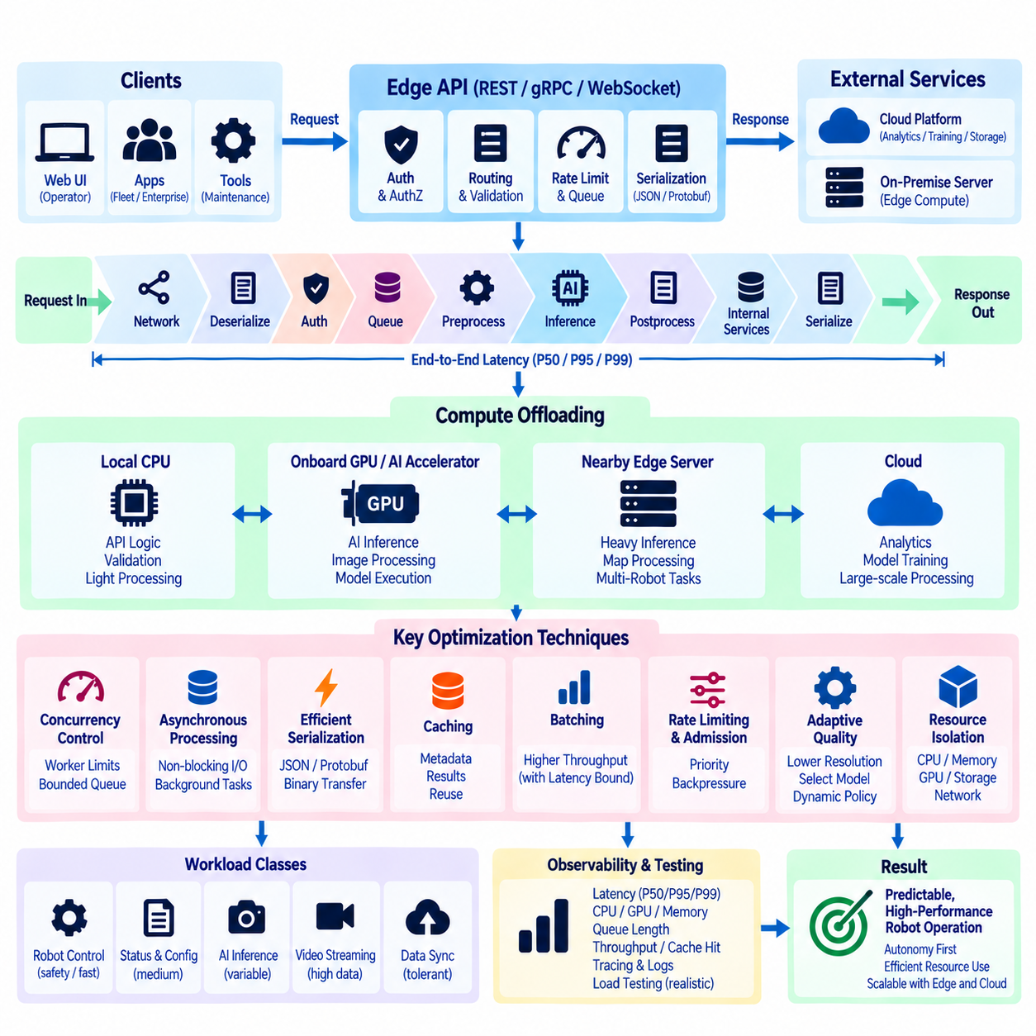
엣지 API 성능 최적화(Edge API Performance Optimization)는 API 지연시간(API Latency)이 로봇 전체 실행 경로의 일부에 불과하다는 점을 이해하는 것에서 시작한다. 하나의 요청은 클라이언트에 응답이 도달하기 전에 네트워크 전송(Network Transport), 직렬화(Serialization), 인증(Authentication), 미들웨어(Middleware), 애플리케이션 로직(Application Logic), ROS2 통신, AI 추론(AI Inference), 저장소 접근(Storage Access), 응답 생성을 거칠 수 있다. 따라서 주요 지연이 추론, 큐잉(Queueing), 메모리 전송 또는 하위 로봇 서비스에 존재한다면 HTTP나 gRPC 서버만 최적화해도 실제 성능 향상은 제한적일 수 있다.
성능 요구사항(Performance Requirement)은 모든 API에 하나의 지연시간 목표를 적용하기보다 워크로드 클래스(Workload Class)에 따라 정의해야 한다. 로봇 상태 조회, 임무 명령, 구성 요청, 진단 다운로드, AI 추론, 비디오 피드(Video Feed), 클라우드 동기화는 서로 매우 다른 시간 특성을 가진다. 안전 관련 및 운영 요청은 예측 가능한 응답 특성이 필요하지만 분석 데이터 업로드는 더 긴 지연을 허용할 수 있다. 워크로드를 분류하면 운영 중요도에 따라 엣지 플랫폼의 연산, 메모리, 저장장치 및 네트워크 자원을 할당할 수 있다.
종단간 지연시간(End-to-End Latency)은 측정 가능한 여러 단계로 분해해야 한다. 유용한 측정 지점에는 요청 도착, 인증 완료, 큐 진입, 워커 할당(Worker Dispatch), 전처리(Preprocessing), 가속기 작업 제출(Accelerator Submission), 추론 완료, 후처리(Postprocessing), 내부 서비스 응답, 직렬화 및 최종 전송이 포함된다. P50, P95, P99와 같은 백분위수 측정(Percentile Measurement)은 평균값만으로는 확인하기 어려운 지연시간 변동을 보여준다. 간헐적인 긴 지연이 약간 높지만 안정적인 평균 지연보다 로봇 운영에 더 큰 영향을 줄 수 있기 때문에 이러한 측정은 특히 중요하다.
동시성(Concurrency)은 워커 수를 늘린다고 항상 성능이 향상되는 것은 아니므로 제어되어야 한다. 지나치게 많은 API 프로세스 또는 비동기 작업(Asynchronous Task)은 CPU 시간, 메모리 대역폭 및 입출력(I/O)을 두고 위치추정(Localization), 계획(Planning), 인식(Perception), 제어(Control)와 경쟁할 수 있다. 따라서 워커 수는 사용 가능한 CPU 코어, 워크로드 특성 및 하위 서비스 처리 용량을 고려하여 결정해야 한다. 제한된 큐(Bounded Queue)와 명시적인 동시성 제한은 외부 요청의 급증이 엣지 컴퓨터 내부에 통제되지 않는 스케줄링 부하를 발생시키는 것을 방지한다.
비동기 처리(Asynchronous Processing)는 API 작업이 네트워크 통신, 데이터베이스 접근, 파일 작업 또는 기타 대기 시간을 포함하는 경우 유용하다. 비동기 서버(Asynchronous Server)는 느린 작업이 대기하는 동안에도 가벼운 요청을 계속 처리할 수 있지만 비동기 프로그래밍이 CPU 집약적인 작업을 무료로 처리해 주는 것은 아니다. 이미지 처리, 압축, 대규모 직렬화 작업 및 추론 준비는 여전히 상당한 연산 자원을 소비할 수 있다. 이러한 워크로드에는 전용 워커 프로세스(Dedicated Worker Process), 스레드 풀(Thread Pool) 또는 가속기 중심 실행 서비스가 필요할 수 있다.
연산 오프로딩(Compute Offloading)은 선택된 워크로드를 API 프로세스에서 해당 작업을 수행하기에 가장 적합한 자원으로 이동시킨다. 가벼운 검증과 라우팅(Routing)은 CPU에 유지하면서 신경망 추론(Neural Inference)은 GPU 또는 전용 AI 가속기(AI Accelerator)에서 실행할 수 있다. 데이터 전송 오버헤드가 정당화되는 경우 이미지 전처리를 GPU 커널(GPU Kernel)에서 수행할 수 있으며 장시간 실행되는 분석 작업은 다른 로컬 컴퓨터 또는 클라우드 서비스로 이동할 수 있다. 오프로딩은 단순히 동일한 병목현상(Bottleneck)을 다른 구성요소로 이동시키는 것이 아니라 API 계층 주변의 자원 경쟁을 줄여야 한다.
오프로딩 여부는 가속기 속도만이 아니라 전체 실행 비용(Total Execution Cost)을 고려하여 결정해야 한다. 데이터를 GPU, 다른 프로세스, 다른 엣지 컴퓨터 또는 클라우드로 이동하면 직렬화, 메모리 복사(Memory Copy), 통신, 스케줄링 및 동기화(Synchronization) 오버헤드가 발생한다. CPU에서 몇 밀리초만 필요한 연산은 오프로딩한 이후 오히려 더 느려질 수 있다. 따라서 엔지니어는 워크로드를 어디에서 실행할지 결정하기 전에 전체 요청 지연시간과 자원 사용률(Resource Utilization)을 비교해야 한다.
GPU 추론 서비스(GPU Inference Service)는 API 처리와 모델 실행(Model Execution)을 분리함으로써 이점을 얻을 수 있다. REST 또는 gRPC 엔드포인트는 요청을 검증하고 모델 메모리와 가속기 자원을 소유하는 전용 추론 서비스에 추론 작업을 제출할 수 있다. 이를 통해 모델을 반복적으로 로딩하는 것을 방지하고 여러 API 워커가 독립적으로 GPU 메모리를 소비하는 것을 막을 수 있다. 중앙 집중식 추론 스케줄러(Centralized Inference Scheduler)는 우선순위, 동시성, 모델 선택 및 수락 제어(Admission Control)를 관리하면서 다른 로봇 애플리케이션에 안정적인 추론 인터페이스를 제공할 수 있다.
여러 개의 호환 가능한 추론 요청이 존재할 경우 배칭(Batching)은 가속기 처리량(Accelerator Throughput)을 향상시킬 수 있지만 배치를 구성하기 위해 기다리는 동안 큐잉 지연(Queueing Delay)이 발생한다. 동적 배칭(Dynamic Batching)은 배치 크기와 최대 대기시간을 모두 제한하여 이러한 영향을 조절할 수 있다. 높은 우선순위의 인식 요청은 배칭을 우회하거나 매우 짧은 배칭 구간을 사용할 수 있으며 중요도가 낮은 분석 작업은 더 큰 배치를 허용할 수 있다. 처리량 최적화가 로봇 기능을 사용하는 측의 운영 마감시간(Operational Deadline)을 초과하는 지연을 발생시켜서는 안 된다.
메모리 이동(Memory Movement)은 엣지 AI 파이프라인에서 흔히 숨겨진 성능 비용이다. 카메라 프레임은 장치 드라이버에서 ROS2 메시지로 복사되고 다시 API 버퍼(Buffer), 전처리 배열, GPU 메모리 및 응답 구조로 복사될 수 있다. 반복적인 복사는 지연시간과 메모리 대역폭 소비를 증가시킨다. 소프트웨어 및 하드웨어 아키텍처가 지원하는 경우 공유 메모리(Shared Memory), 제로카피 전송(Zero-Copy Transport), 고정 메모리(Pinned Memory), 재사용 가능한 버퍼(Reusable Buffer), 로컬 저장 데이터에 대한 직접 참조(Direct Reference)를 사용하여 불필요한 데이터 전송을 줄일 수 있다.
직렬화 형식(Serialization Format)도 성능에 영향을 준다. JSON은 구성, 관리 및 사람이 읽을 수 있는 진단 정보에 편리하지만 대규모 수치 배열이나 고주파 메시지에서는 비효율적일 수 있다. 프로토콜 버퍼(Protocol Buffers)는 구조화된 머신 간 통신(Machine-to-Machine Communication)에서 페이로드 크기와 파싱(Parsing) 오버헤드를 줄일 수 있다. 대용량 이미지, 포인트 클라우드(Point Cloud), 모델 아티팩트(Model Artifact)는 일반적인 API 메시지 내부에 반복적으로 포함하기보다 전용 바이너리 채널(Binary Channel)을 통해 전송하거나 식별자로 참조하는 것이 적절하다.
캐싱(Caching)은 자주 요청되는 작업에서 반복적인 연산을 제거할 수 있다. 정적인 로봇 기능 정보, 모델 메타데이터(Model Metadata), 지도 정보, 구성 요약 및 이전에 생성된 표현은 유효성을 명확하게 판단할 수 있는 경우 캐시에 저장할 수 있다. 입력 버전이 변경되지 않았다면 비용이 높은 파생 정보(Derived Information)도 재사용할 수 있다. 그러나 빠르지만 오래된 응답을 반환하는 것이 권위 있는 연산을 조금 더 느리게 수행하는 것보다 더 위험할 수 있으므로 캐시 무효화(Cache Invalidation)는 명시적으로 관리해야 한다.
속도 제한(Rate Limiting)과 수락 제어(Admission Control)는 제한된 엣지 자원을 보호한다. 요청에는 신원, 엔드포인트, 워크로드 유형, 로봇 모드 또는 현재 시스템 부하에 따라 우선순위를 지정할 수 있다. 자원이 제한되면 모든 요청이 동일하게 경쟁하도록 허용하는 대신 서버가 낮은 우선순위 작업을 거부, 지연, 다운샘플링(Downsampling) 또는 큐잉할 수 있다. 이를 통해 높은 외부 요청 부하에서도 임무 감독, 안전 관련 통신, 필수 진단 및 자율 로봇 프로세스에 필요한 처리 용량을 유지할 수 있다.
적응형 품질(Adaptive Quality)을 사용하면 서비스를 완전히 비활성화하지 않고도 연산 요구량을 줄일 수 있다. 시스템 사용률이 증가하면 비디오 피드는 해상도 또는 프레임률(Frame Rate)을 낮추고 텔레메트리는 발행 빈도를 줄이며 AI 서비스는 더 가벼운 모델(Lighter Model)을 선택하고 진단 수집은 샘플링 빈도(Sampling Frequency)를 낮출 수 있다. 이러한 성능 저하는 명시적인 정책을 따라야 하며 관측 가능해야 한다. 적응형 동작은 자원 고갈(Resource Exhaustion)로부터 핵심 워크로드를 보호하면서 필수 기능을 유지할 수 있도록 한다.
클라우드 오프로딩(Cloud Offloading)은 주로 네트워크 지연과 일시적인 연결 단절을 허용할 수 있는 워크로드에 적합하다. 플릿 분석(Fleet Analytics), 대규모 과거 데이터 분석, 모델 학습(Model Training), 보고서 생성, 전역 최적화(Global Optimization), 아카이브 처리(Archival Processing)는 원격에서 실행할 수 있다. 즉각적인 충돌 회피, 로컬 계획, 안전 판단 및 시간에 민감한 인식은 로봇에 유지해야 한다. 하이브리드 애플리케이션(Hybrid Application)은 엣지에서 빠른 예비 분석을 수행하고 선택된 결과만 클라우드로 전송하여 더욱 심층적으로 처리할 수 있다.
또 다른 엣지 컴퓨터는 로봇과 클라우드 사이에서 중간 오프로딩 계층(Intermediate Offloading Tier)을 제공할 수 있다. 인접한 온프레미스 서버(On-Premise Server)는 원격 클라우드보다 낮은 지연시간과 높은 가용성을 유지하면서 더 무거운 추론, 지도 처리, 다중 로봇 최적화(Multi-Robot Optimization), 데이터 집계(Data Aggregation)를 수행할 수 있다. 그러나 해당 서버를 사용할 수 없게 되는 경우에도 로봇은 대체 동작(Fallback Behavior)을 정의해야 한다. 따라서 연산 배치(Compute Placement)는 온보드 CPU, 온보드 GPU, 로컬 엣지 서버, 온프레미스 인프라(On-Premise Infrastructure), 클라우드 자원으로 이어지는 계층 구조가 된다.
자원 격리(Resource Isolation)는 하나의 API 워크로드 최적화가 로봇의 다른 기능을 저하시키는 것을 방지한다. 컨테이너(Container), 프로세스 우선순위(Process Priority), CPU 어피니티(CPU Affinity), 메모리 제한(Memory Limit), GPU 스케줄링 정책(GPU Scheduling Policy), 저장공간 할당량(Storage Quota), 네트워크 셰이핑(Network Shaping)을 사용하여 자원 경계를 설정할 수 있다. API 게이트웨이, 웹 UI(Web UI), 로그 다운로드, 동기화 프로세스는 제어된 자원 예산(Resource Budget) 내에서 동작해야 한다. 원격 사용자가 비정상적으로 많은 API 트래픽을 발생시키더라도 위치추정, 제어, 인식 및 안전 서비스에는 충분한 자원이 유지되어야 한다.
성능 최적화는 가정이 아니라 관측 가능성(Observability)을 기반으로 수행해야 한다. 측정 항목에는 요청 지연시간, 큐 대기시간(Queue Waiting Time), 활성 워커 수, CPU 및 GPU 사용률, 메모리 소비량, 가속기 메모리(Accelerator Memory), 네트워크 처리량(Network Throughput), 캐시 적중률(Cache Hit Rate), 직렬화 시간, 추론 시간, 배치 크기, 거부된 요청, 오프로딩 성공 여부가 포함되어야 한다. 분산 추적(Distributed Tracing)과 상관관계 식별자(Correlation Identifier)를 사용하면 외부 API 요청을 내부 ROS2 호출, 추론 작업, 데이터베이스 작업 및 하위 서비스 응답과 연결할 수 있다.
부하 시험(Load Testing)은 API를 유휴 상태의 컴퓨터에서만 벤치마킹하기보다 실제 로봇 운영 조건을 재현해야 한다. 인식, 위치추정, 내비게이션, 데이터 기록(Recording), 웹 UI 모니터링 및 기타 정상적인 워크로드가 실행되는 동안 시험을 수행해야 한다. 순간적인 트래픽 급증(Burst Traffic), 다중 클라이언트, 성능이 저하된 네트워크, 저장공간 압력(Storage Pressure), 가속기 포화(Accelerator Saturation)도 평가해야 한다. 이를 통해 특정 최적화가 독립적인 처리량만 향상시키면서 전체 로봇 시스템의 안정성을 의도하지 않게 저하시키는지를 확인할 수 있다.
결과적으로 잘 설계된 엣지 API 성능 아키텍처(Edge API Performance Architecture)는 워크로드 분류, 제한된 동시성(Bounded Concurrency), 비동기 실행(Asynchronous Execution), 캐싱, 효율적인 직렬화, 제어된 배칭, 자원 격리 및 지능형 연산 오프로딩(Intelligent Compute Offloading)을 결합한다. 목표는 단순히 초당 요청 수(Requests per Second)를 최대화하는 것이 아니라 변화하는 워크로드에서도 예측 가능한 로봇 동작을 유지하는 것이다. CPU, GPU, 인접 엣지 서버 및 클라우드 자원은 각 작업이 지연시간, 안전, 가용성 및 자원 비용에 가장 적합한 위치에서 실행되는 통합 연산 계층(Coordinated Compute Hierarchy)으로 다루어야 한다.

08.10 Edge API Monitoring and Self-Healing Design
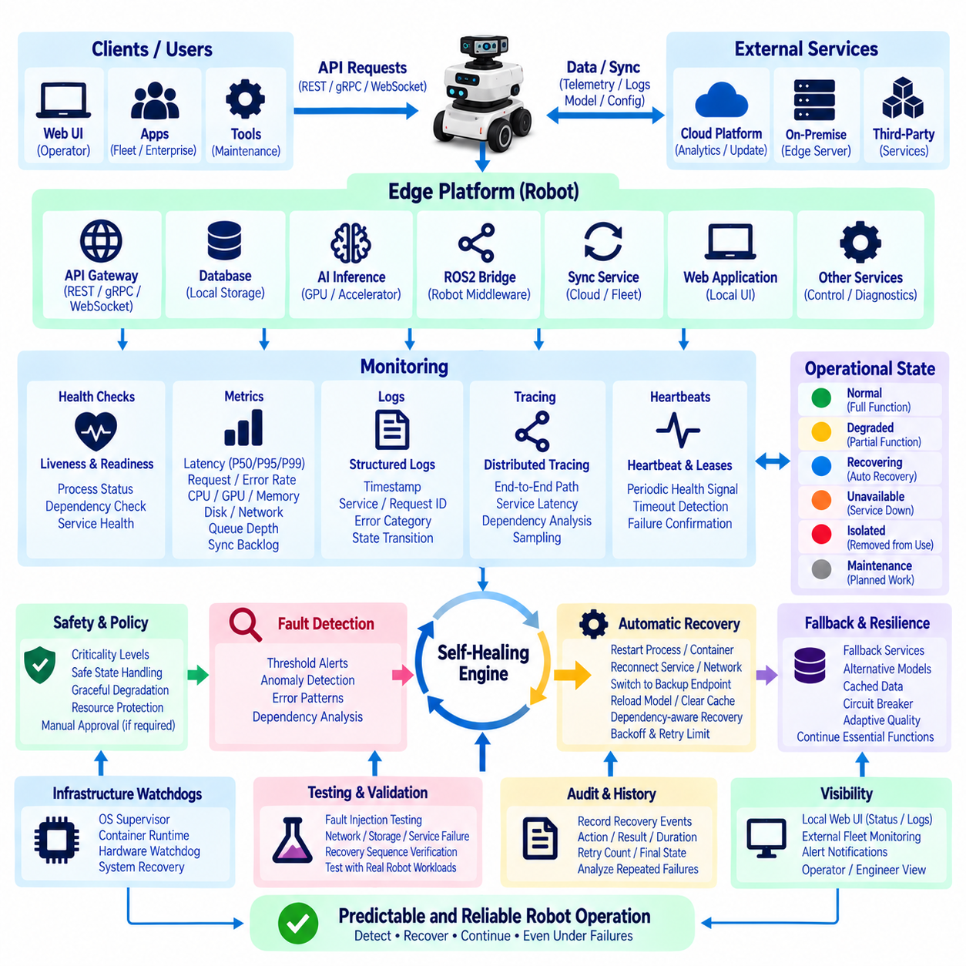
엣지 API 모니터링 및 자가 치유 설계(Edge API Monitoring and Self-Healing Design)는 로봇이 통신 및 서비스 성능 저하를 감지하고 복구 가능 여부를 판단하며 불필요한 사람의 개입 없이 기능을 복원할 수 있도록 한다. 엣지 플랫폼(Edge Platform)은 REST, gRPC, 웹소켓(WebSocket), 데이터베이스(Database), AI 추론(AI Inference), ROS2 브리지(ROS2 Bridge), 동기화 서비스(Synchronization Service), 로컬 웹 애플리케이션(Local Web Application)을 동시에 운영할 수 있으므로 모니터링은 개별 구성요소뿐만 아니라 전체 서비스 경로(Service Path)를 관찰해야 한다. 목표는 단순한 가동시간(Uptime)이 아니라 장애 상황에서도 예측 가능한 로봇 동작을 유지하는 것이다.
모니터링은 중요한 모든 엣지 API 구성요소에 대해 명시적인 상태 모델(Health Model)을 정의하는 것에서 시작해야 한다. 서비스는 프로세스가 실행 중인지와 실제로 유용한 작업을 수락할 수 있는지를 나타내는 가벼운 생존 상태(Liveness) 및 준비 상태(Readiness) 정보를 제공할 수 있다. 생존 상태는 구성요소가 살아 있는지를 나타내며 준비 상태는 데이터베이스, ROS2 서비스, 모델 런타임(Model Runtime), 저장장치, 네트워크 인터페이스 또는 보안 자격 증명(Security Credential)과 같은 의존성을 평가한다. 이러한 상태를 분리하면 실행 중이지만 실제로 사용할 수 없는 서비스를 정상 상태로 잘못 판단하는 것을 방지할 수 있다.
상태(Health)는 단순한 정상 또는 실패 플래그보다 의미 있는 운영 상태(Operational State)로 표현해야 한다. 정상(Normal), 성능 저하(Degraded), 복구 중(Recovering), 사용 불가(Unavailable), 격리(Isolated), 유지보수(Maintenance) 상태는 서로 다른 기능 수준을 나타낼 수 있다. 클라우드 동기화를 사용할 수 없는 상황에서도 웹소켓 게이트웨이는 계속 동작할 수 있으며 추론 서비스는 선호하는 GPU 경로가 실패한 이후 대체 모델(Fallback Model)을 사용하여 계속 동작할 수 있다. 이러한 상태 모델을 사용하면 하나의 의존성이 손상되었다는 이유만으로 전체 장애를 선언하지 않고 사용 가능한 기능을 유지할 수 있다.
메트릭(Metric)은 시스템 동작에 대한 지속적이고 정량적인 근거를 제공한다. 중요한 측정 항목에는 API 요청 지연시간, P50/P95/P99 응답시간, 요청률(Request Rate), 오류율(Error Rate), 타임아웃 횟수(Timeout Count), 활성 연결(Active Connection), 큐 깊이(Queue Depth), 재시도 횟수(Retry Count), 캐시 성능(Cache Performance), 동기화 백로그(Synchronization Backlog), CPU 및 GPU 사용률, 메모리 압력(Memory Pressure), 디스크 사용량, 네트워크 처리량(Network Throughput), 가속기 온도(Accelerator Temperature)가 포함된다. 임계값(Threshold)은 일반적인 서버 환경에서 임의로 가져온 값이 아니라 실제 운영 요구사항과 하드웨어 한계를 반영해야 한다.
로그(Log)는 이벤트와 장애에 대한 상세 정보를 보존함으로써 메트릭을 보완한다. 엣지 서비스는 타임스탬프(Timestamp), 심각도(Severity), 서비스 신원(Service Identity), 요청 또는 임무 식별자, 오류 범주(Error Category), 관련 상태 전이(State Transition)를 포함하는 구조화 로그(Structured Log)를 생성해야 한다. 상관관계 식별자(Correlation Identifier)를 사용하면 REST 요청을 gRPC 추론 호출, ROS2 명령, 데이터베이스 작업 및 최종 응답과 연결할 수 있다. 이를 통해 여러 프로세스에 걸쳐 발생한 장애를 각각의 로그 파일만 독립적으로 조사하지 않고 전체 흐름으로 재구성할 수 있다.
분산 추적(Distributed Tracing)은 하나의 API 요청이 여러 내부 서비스를 통과할 때 유용하다. 추적 정보(Trace)는 인증(Authentication), 라우팅(Routing), 큐잉(Queueing), 전처리(Preprocessing), 추론, 저장소 접근(Storage Access), ROS2 상호작용 및 응답 생성에 소요된 시간을 기록할 수 있다. 이를 통해 API 성능 저하가 게이트웨이, 네트워크, AI 서비스, 데이터베이스 또는 로봇 미들웨어(Robot Middleware) 중 어디에서 발생했는지 확인할 수 있다. 자원이 제한된 엣지 컴퓨터에서 모든 추적 정보를 기록하면 저장공간과 처리 자원을 과도하게 소비할 수 있으므로 샘플링 정책(Sampling Policy)이 중요하다.
하트비트 메커니즘(Heartbeat Mechanism)을 사용하면 누락되거나 응답하지 않는 구성요소를 감지할 수 있다. 서비스는 주기적으로 상태 신호(Health Signal)를 발행하거나 통신이 중단되면 만료되는 로컬 리스(Local Lease)를 갱신할 수 있다. 모니터링 감독기(Monitoring Supervisor)는 시간 허용 범위(Timing Tolerance)와 시스템 부하를 고려하여 지연된 하트비트와 확인된 프로세스 장애를 구분할 수 있다. 일시적인 CPU 스케줄링 지연으로 불필요한 복구가 발생할 정도로 하트비트를 공격적으로 설정해서는 안 되지만 필요한 서비스 가용성을 유지할 수 있을 만큼 빠르게 장애를 감지해야 한다.
자가 치유(Self-Healing)는 신뢰할 수 있는 장애 감지 이후에만 시작되어야 한다. 자동 복구 작업(Automatic Recovery Action)에는 프로세스 재시작, 컨테이너(Container) 재생성, 네트워크 세션 재연결, 데이터베이스 재개방, 제한된 임시 캐시(Temporary Cache) 정리, API 워커(Worker) 재초기화, 백업 엔드포인트(Backup Endpoint) 전환 또는 AI 서비스 재로딩이 포함될 수 있다. 잘못된 자동 작업은 제한적인 서비스 장애를 더 광범위한 로봇 시스템 장애로 확대할 수 있으므로 복구는 임의의 스크립트가 아니라 사전에 정의된 정책(Predefined Policy)에 따라 수행되어야 한다.
재시작 정책(Restart Policy)에는 제한과 백오프 동작(Backoff Behavior)이 포함되어야 한다. 재시작할 때마다 즉시 충돌하는 서비스가 무제한 재시작 루프(Restart Loop)에 들어가 CPU를 소비하고 로그를 가득 채우거나 장애가 발생한 하드웨어에 반복적으로 접근해서는 안 된다. 감독기(Supervisor)는 장애를 상위 단계로 전달하기 전에 지수 백오프(Exponential Backoff), 최대 재시도 횟수(Maximum Retry Count), 복구 시간 구간(Recovery Window)을 사용할 수 있다. 반복적인 장애가 발생하면 구성요소를 복구 중 상태에서 사용 불가 또는 격리 상태로 전환하여 나머지 로봇 시스템이 지속적인 복구 부하 없이 계속 동작하도록 할 수 있다.
의존성 인식 복구(Dependency-Aware Recovery)는 불필요한 연쇄 재시작(Cascading Restart)을 방지한다. API 서버가 데이터베이스를 사용할 수 없어 실패한 경우 API 프로세스를 반복적으로 재시작해도 효과가 없을 수 있다. 모니터링 시스템은 의존성 관계(Dependency Relationship)를 파악하고 가능한 경우 근본 원인이 되는 서비스를 먼저 복구해야 한다. 복구 그래프(Recovery Graph)는 게이트웨이, 데이터베이스, 추론 엔진(Inference Engine), ROS2 브리지, 로컬 저장소, 네트워크 인터페이스 및 클라우드 연결 사이의 의존성을 표현하여 보다 지능적인 복구 순서(Recovery Sequence)를 구성할 수 있다.
서킷 브레이커(Circuit Breaker)는 또 다른 형태의 자기 보호(Self-Protection)를 제공한다. 비정상 서비스에 대한 반복적인 호출이 실패하면 호출 측은 일정 시간 동안 요청 전송을 중지하고 대신 제어된 성능 저하 응답(Degraded Response)을 반환할 수 있다. 정의된 시간이 지난 후 제한적인 탐색 요청(Probe Request)을 전송하여 의존 서비스가 복구되었는지 확인한다. 이를 통해 많은 API 워커가 동일한 사용 불가능 서비스에 반복적으로 접근하면서 전체 엣지 플랫폼의 지연시간과 자원 소비를 증가시키는 장애 폭주(Failure Storm)를 방지할 수 있다.
대체 서비스(Fallback Service)는 선호하는 자원을 사용할 수 없는 경우에도 유용한 동작을 계속 수행할 수 있도록 한다. AI API는 고성능 GPU 모델에서 더 작은 로컬 모델로 전환할 수 있고 클라우드 의존 기능은 캐시된 정보(Cached Information)를 사용할 수 있으며 원격 엔드포인트는 로컬 서비스로 대체할 수 있다. 연결이 사라지면 텔레메트리를 버퍼링(Buffering)할 수도 있다. 성능 저하 상태에서도 예측 가능한 동작을 유지하려면 대체 동작(Fallback Behavior)을 장애 발생 이후 즉흥적으로 구성하는 것이 아니라 사전에 명확하게 설계하고 시험해야 한다.
점진적 성능 저하(Graceful Degradation)는 모든 기능이 동일한 중요도를 가지지 않는 로봇 시스템에서 특히 중요하다. 고해상도 비디오 스트리밍, 과거 로그 다운로드, 클라우드 분석 또는 보조 대시보드는 내비게이션, 안전 모니터링, 위치추정(Localization), 임무 제어(Mission Control), 필수 진단에 영향을 주기 전에 축소하거나 비활성화할 수 있다. 자원 압력 정책(Resource Pressure Policy)은 CPU, 메모리, 저장공간, GPU, 열 상태(Thermal Condition) 또는 네트워크 상태가 임계 수준에 접근함에 따라 낮은 우선순위 API 워크로드를 단계적으로 제한할 수 있다.
자가 치유는 안전 경계(Safety Boundary)를 준수해야 한다. 웹 UI 또는 텔레메트리 서비스를 재시작하는 것은 상대적으로 위험이 낮지만 위치추정, 모션 제어 인터페이스(Motion-Control Interface), 안전 관련 구성요소를 재시작하면 실제 물리적 동작에 영향을 줄 수 있다. 따라서 복구 정책은 서비스를 운영 중요도(Operational Criticality)에 따라 분류하고 자동으로 수행할 수 있는 작업을 정의해야 한다. 안전 핵심 복구(Safety-Critical Recovery)는 정상 운영을 재개하기 전에 안전 상태(Safe State)로의 전환, 이동 중지, 액추에이터 제약조건(Actuator Constraint) 유지 또는 운영자 확인을 요구할 수 있다.
필요한 경우 영속 상태(Persistent State)는 복구 이후에도 유지되어야 한다. API 프로세스를 재시작한다고 해서 임무 식별자, 대기 중인 동기화 레코드, 보안 상태(Security State), 구성 리비전(Configuration Revision), 중요한 진단 증거(Diagnostic Evidence)가 삭제되어서는 안 된다. 내구성 있는 데이터베이스(Durable Database)와 큐를 사용하면 서비스 수명주기(Service Lifecycle)와 운영 데이터 수명주기(Operational Data Lifecycle)를 분리할 수 있다. 파괴적인 복구 작업(Destructive Recovery Action)을 수행하기 전에 시스템은 상태를 플러시(Flush), 체크포인트(Checkpoint), 보존 또는 권위 있는 소스(Authoritative Source)로부터 재구성해야 하는지를 판단해야 한다.
워치독 설계(Watchdog Design)는 애플리케이션 서비스 아래 계층까지 모니터링 범위를 확장할 수 있다. 운영체제 감독기(Operating-System Supervisor), 컨테이너 런타임(Container Runtime), 하드웨어 워치독 타이머(Hardware Watchdog Timer), 외부 제어기(External Controller)는 서로 다른 장애 계층을 감시할 수 있다. 애플리케이션 감독기는 장애가 발생한 API 워커를 재시작할 수 있으며 시스템 서비스는 애플리케이션 감독기 자체를 재시작할 수 있다. 운영체제가 완전히 응답하지 않는 경우 하드웨어 워치독은 엣지 컴퓨터를 재설정할 수 있다. 이러한 계층형 워치독(Layered Watchdog)은 하나의 복구 메커니즘에 대한 의존성을 줄인다.
네트워크 자가 치유(Network Self-Healing)는 로컬, 온프레미스(On-Premise), 클라우드 연결 장애를 구분해야 한다. 로봇은 인터넷 연결을 잃더라도 로컬 REST, gRPC, ROS2 및 웹소켓 서비스를 완전히 정상적으로 유지할 수 있다. 시스템은 클라우드 연결 손실을 전체 장애로 처리하는 대신 로컬 자율성(Local Autonomy)을 유지하고 송신 데이터를 큐에 저장하며 제어된 방식으로 주기적인 재연결을 시도해야 한다. 사용 가능한 경우 대체 인터페이스 또는 엔드포인트를 시도할 수 있지만 네트워크 폭주(Network Storm)를 방지하기 위해 복구 트래픽은 제한되어야 한다.
모니터링 정보는 머신 인터페이스(Machine Interface)와 사용자 인터페이스(Human Interface)를 통해 모두 사용할 수 있어야 한다. 로컬 웹 UI(Local Web UI)는 서비스 상태, 자원 압력, 동기화 백로그, 최근 복구 작업, 해결되지 않은 장애를 표시할 수 있다. 연결이 가능한 경우 외부 플릿 시스템(External Fleet System)은 요약된 상태 이벤트(Health Event)를 수신할 수 있다. 엔지니어에게는 더욱 상세한 진단 엔드포인트(Diagnostic Endpoint)가 필요할 수 있지만 운영자에게는 간결한 운영 상태가 적합하다. 이러한 계층형 가시성(Layered Visibility)은 정상 운영 과정에서 불필요한 구현 복잡성을 노출하지 않으면서 문제 해결을 지원한다.
복구 이벤트(Recovery Event)는 감사 가능(Auditable)해야 한다. 각각의 자동화된 작업은 감지된 장애, 트리거 조건(Trigger Condition), 영향을 받은 구성요소, 복구 정책, 수행된 작업, 결과, 소요시간, 재시도 횟수 및 최종 상태를 기록해야 한다. 이러한 이력을 통해 엔지니어는 자가 치유가 실제로 가용성을 향상시키는지 또는 반복적으로 발생하는 결함을 단순히 숨기고 있는지를 판단할 수 있다. 재시작이 자주 성공한다 하더라도 이는 근본적인 신뢰성 문제(Reliability Problem)가 존재한다는 증거이며 정상적인 시스템 동작으로 간주해서는 안 된다.
시험(Testing)은 현실적인 장애를 의도적으로 주입해야 한다. 프로세스를 종료하고 네트워크 연결을 차단하며 저장공간을 가득 채우고 서비스를 지연시키며 인증서를 만료시키고 GPU 자원을 고갈시키거나 데이터베이스 연결을 끊고 클라우드 엔드포인트를 사용할 수 없도록 만들 수 있다. 장애 주입 시험(Fault-Injection Testing)은 감지 임계값, 복구 순서, 대체 동작, 상태 보존 및 운영자 가시성을 검증한다. 유휴 상태의 개발 컴퓨터에서 관찰된 복구 동작은 내비게이션 및 AI 추론이 실행되는 실제 상황과 크게 다를 수 있으므로 여러 로봇 워크로드가 동시에 실행되는 조건에서 시험해야 한다.
결과적으로 견고한 엣지 API 모니터링 및 자가 치유 아키텍처(Edge API Monitoring and Self-Healing Architecture)는 상태 모델, 메트릭, 로그, 추적(Trace), 하트비트, 워치독, 의존성 인식(Dependency Awareness), 제한된 재시작 정책(Bounded Restart Policy), 서킷 브레이커, 대체 서비스, 점진적 성능 저하 및 감사 가능한 복구(Auditable Recovery)를 결합한다. 자동화는 모든 것을 무조건 재시작하는 것이 아니라 로컬 자율성과 안전을 보호하면서 복구 가능한 기능을 복원해야 한다. 이를 통해 엣지 플랫폼은 개별 소프트웨어, 하드웨어, 네트워크 또는 클라우드 구성요소에 장애가 발생하더라도 성능 저하를 인식하고 장애를 격리하며 적절한 서비스를 복구하고 예측 가능한 로봇 기능을 지속적으로 제공할 수 있다.

